Střední průmyslová škola elektrotechnická  
a Vyšší odborná škola Pardubice

**STŘEDNÍ PRŮMYSLOVÁ ŠKOLA ELEKTROTECHNICKÁ**

**MATURITNÍ PRÁCE – WEBOVÉ STRÁNKY**

**Redakční systém pro cyklistický magazín**

březen 2025 Ondřej Vincenc 4.E

*„Prohlašuji, že jsem maturitní práci vypracoval(a) samostatně a použil(a) jsem literárních pramenů, informací a obrázků, které cituji a uvádím v seznamu použité literatury a zdrojů informací a v seznamu použitých obrázků a neporušil jsem autorská práva.*

*Souhlasím s umístěním kompletní maturitní práce nebo její části na školní internetové stránky a s použitím jejích ukázek pro výuku.“*

*V Pardubicích dne ........................... ................................................*

*podpis*

*Anotace*

*Vytvořte redakční systém zaměřený na správu článků pro cyklistický magazín. Systém bude umožňovat tvorbu, úpravy, mazání a publikaci článků s různými úrovněmi přístupu pro uživatele s různými rolemi (např. redaktor, editor, administrátor). Systém bude rovněž zahrnovat správu kategorií článků, sledování počtu zobrazení článků, možnost přidání zvukové stopy k článku a funkce pro propagaci vybraných článků na první pozice na webu.*

*Klíčová slova: cyklistický magazín, články o cyklistice, audio články, cyklistickey.cz*

*Annotation*

*Create an editorial system to manage articles for a cycling magazine. The system will allow articles to be created, edited, deleted and published with different levels of access for users with different roles (e.g. writer, editor, administrator). The system will also include article category management, tracking the number of article views, the ability to add an audio track to an article, and features to promote selected articles to the top positions on the site.*

*Keywords:* *cycling magazine, articles about cycling, audio articles, cyklistickey.cz*

**Obsah**

Úvod… 7

1 Analýza obdobných webových stránek 10

1.1 MTBS.CZ 10

1.1.1 Kladné stránky 10

1.1.2 Záporné stránky 11

1.2 ROADCYCLING.CZ 11

1.2.1 Kladné stránky 11

1.2.2 Záporné stránky 12

1.3 MTBIKER.SK 12

1.3.1 Kladné stránky 12

1.3.2 Záporné stránky 13

2 Návrh projektu 14

2.1 Cílové skupiny 14

2.1.1 Začátečníci a příležitostní cyklisti 14

2.1.2 Rekreační jezdci 15

2.1.3 Zkušení cyklisti a závodníci 15

2.1.4 Veřejnost 15

2.2 Administrace webu 15

2.2.1 Přístup a autorizace 17

2.2.2 Dashboard (úvodní přehled) 18

2.2.3 Správa článků 19

2.2.4 Správa kategorií 20

2.2.5 Správa uživatelů 21

2.2.6 Správa propagací 22

2.2.7 Statistiky 22

2.2.8 Nastavení systému 23

2.3 Databáze 24

2.3.1 Hlavní databázové tabulky: 25

2.3.2 Vztahy mezi tabulkami: 25

2.4 Design a responzivita 27

2.4.1 Klíčové principy designu 28

2.4.2 Responzivní prvky 28

3 Popis projektu 31

3.1 Frontend 31

3.1.1 Struktura frintendu a navigace 31

3.1.2 Detail jednotlivých stránek 34

3.1.3 Responzivní design a adaptace na různá zařízení 39

3.1.4 Interaktivní prvky a uživatelská zkušenost 39

3.1.5 SEO optimalizace a rychlost načítání 40

3.2 Backend 42

3.2.1 Architektura backendu 42

3.2.2 Systém směrování (routing) 43

3.2.3 Klíčové funkce implementované v backendu 44

3.2.4 Pro zabezpečení aplikace jsem implementoval následující opatření 44

3.2.5 Sběr statistik 44

Závěr 45

Seznam přístupových údajů 49

Seznam použité literatury a zdrojů obrázků 50

Literatura: 50

Online zdroje: 50

Zdroje obrázků: 51

Seznam obrázků 52

Přílohy 53

# Úvod

V rámci této maturitní práce jsem se zaměřil na vývoj redakčního systému pro cyklistický magazín cyklistickey.cz. Tento projekt pro mě není zcela nový - už dříve jsem vytvořil první verzi webu, která aktuálně běží na adrese magazin.cyklistickey.cz. Hlavní motivací pro vytvoření nové verze byla potřeba odstranit nedostatky původního řešení, které nebylo postaveno na žádném návrhovém vzoru a obsahovalo mnoho chyb. Místo pouhých úprav jsem se rozhodl začít zcela od začátku, poučit se z předchozích chyb a implementovat moderní architektonické přístupy.

Obrázek 1 - Logo Cyklistickey

Výsledný systém představuje komplexní řešení pro správu a publikování specializovaného obsahu pro cyklistickou komunitu. Nabízí efektivní nástroje pro redakci a zároveň vytváří příjemné prostředí pro čtenáře. Důraz jsem kladl především na intuitivní ovládání, responzivní design a škálovatelnou architekturu.

V rámci přípravné fáze jsem analyzoval existující řešení (mtbs.cz, roadcycling.cz a mtbiker.sk), což mi umožnilo identifikovat jejich silné stránky i nedostatky. Tyto poznatky jsem následně zohlednil při návrhu vlastního systému, kde kombinuji osvědčené postupy s inovativními prvky, jako je integrace audio obsahu nebo pokročilé statistiky čtenosti.

Z technologického hlediska jsem projekt postavil na moderním stacku, který jsme probírali během studia ve škole: PHP s objektově orientovaným přístupem a MVC architekturou pro backend, MySQL pro databázovou vrstvu, a HTML5, CSS3 a JavaScript s frameworkem Bootstrap 5 pro frontend. Dále jsem implementoval populární knihovnu TinyMCE pro WYSIWYG editor při tvorbě článků a jQuery pro zjednodušení práce s JavaScriptem. Tato kombinace zajišťuje nejen robustnost a udržitelnost kódu, ale také optimální uživatelský zážitek napříč různými zařízeními.

Značnou pozornost jsem během vývoje věnoval bezpečnostním aspektům. Systém implementuje:

* Ochranu proti SQL injection útokům pomocí parametrizovaných dotazů (prepared statements)
* Obranu proti XSS útokům prostřednictvím důsledného escapování výstupu (htmlspecialchars)
* Bezpečné ukládání hesel s využitím hashování (password_hash)
* Propracovaný systém řízení přístupu založený na uživatelských rolích

Mezi klíčové funkce implementovaného systému patří:

* Intuitivní TinyMCE WYSIWYG editor pro vytváření a editaci článků
* Flexibilní kategorizace obsahu s možností přiřazení článku do více kategorií
* Systém pro správu multimediálního obsahu včetně obrázků a audio nahrávek
* Propracované statistické nástroje pro sledování čtenosti jednotlivých článků
* Responzivní design optimalizovaný pro všechny typy zařízení pomocí Bootstrapu
* Modulární architektura umožňující snadné rozšiřování funkcionality
* Systém propagace vybraných článků na hlavní stránce
* SEO optimalizace včetně generování přátelských URL (slugů)

Během vývoje jsem čelil několika technickým výzvám. Největší z nich bylo zvládnutí objektově orientovaného PHP a implementace MVC architektury, což pro mě byly relativně nové koncepty. Další výzvou byla optimalizace výkonu při práci s multimediálním obsahem a implementace efektivního systému řízení přístupu. Tyto problémy jsem vyřešil díky kombinaci důkladného studia, experimentování s různými přístupy a postupného testování.

Pro verzování a zálohování projektu používám GitHub, což mi umožňuje sledovat změny v kódu a v případě potřeby se vrátit k předchozím verzím. Toto řešení také usnadňuje budoucí spolupráci s dalšími vývojáři.

V rámci budoucího rozvoje projektu by bylo vhodné implementovat:

* Automatické generování zvukových stop článků pomocí text-to-speech technologie
* Pokročilou ochranu proti CSRF útokům prostřednictvím tokenů pro všechny formuláře
* Systém pro uživatelské komentáře s možností moderace
* Automatickou integraci se sociálními sítěmi pro sdílení nového obsahu
* Propojení s existující mobilní aplikací
* Pokročilé analytické nástroje včetně integrace s Google Analytics
* Rozšíření statistik na všechny stránky webu (aktuálně pouze u článků)
* Implementaci pokročilých SEO prvků jako strukturovaná data, Open Graph a Twitter Cards

Z osobního hlediska mi tento projekt poskytl cennou příležitost propojit teoretické znalosti získané během studia s praktickými dovednostmi potřebnými pro vývoj reálné webové aplikace. Věřím, že zkušenosti získané při tvorbě tohoto systému využiji i ve svém budoucím profesním životě, a možná se mi touto cestou podaří i přivydělávat.

# Analýza obdobných webových stránek

Analýza obdobných webových stránek je klíčovým krokem při vývoji redakčního systému pro cyklistický magazín. Tato analýza nám umožňuje identifikovat běžné funkce, dobré praktiky a případné nedostatky existujících řešení. Pro účely tohoto projektu jsem se zaměřil výhradně na české a slovenské cyklistické weby, které představují přímou konkurenci a zároveň mohou poskytnout cennou inspiraci. Na základě těchto poznatků můžeme navrhnout systém, který bude kombinovat osvědčené postupy a zároveň nabídne inovativní řešení problémů, se kterými se potýkají existující weby.

## MTBS.CZ

Adresa: https://www.mtbs.cz

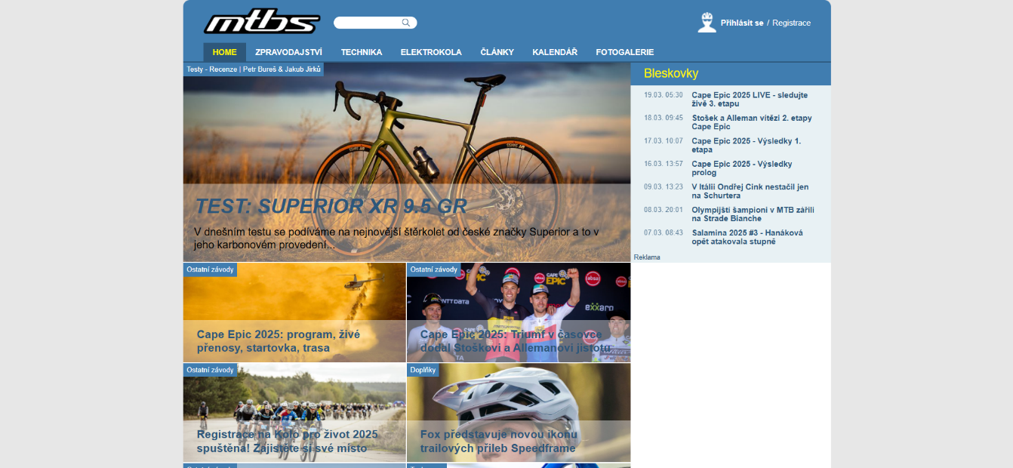MTBS.cz je specializovaný český web zaměřený na horskou cyklistiku, který nabízí články, recenze, technické tipy a informace o závodech. Tento web má dlouhou historii a velkou komunitu českých MTB jezdců.

Obrázek

### Kladné stránky

* Silné komunitní prvky, včetně diskusních fór a možnosti sdílení tras
* Dobře strukturovaný katalog recenzí vybavení s možností porovnání
* Přehledná správa událostí a závodů s kalendářem a upozorněními
* Jednoduchá a přímočará navigace s důrazem na obsah
* Pravidelné aktualizace obsahu udržující komunitu aktivní

### Záporné stránky

* Zastaralejší design, který nepůsobí moderně ve srovnání s konkurencí
* Omezené mobilní rozhraní, které není plně optimalizované
* Absence pokročilých multimediálních prvků (360° fotografie, interaktivní grafy)
* Méně propracovaný systém propagace vybraných článků na hlavní stránce
* Absence integrace s audio obsahem nebo podcasty

## ROADCYCLING.CZ

Adresa: https://www.roadcycling.cz

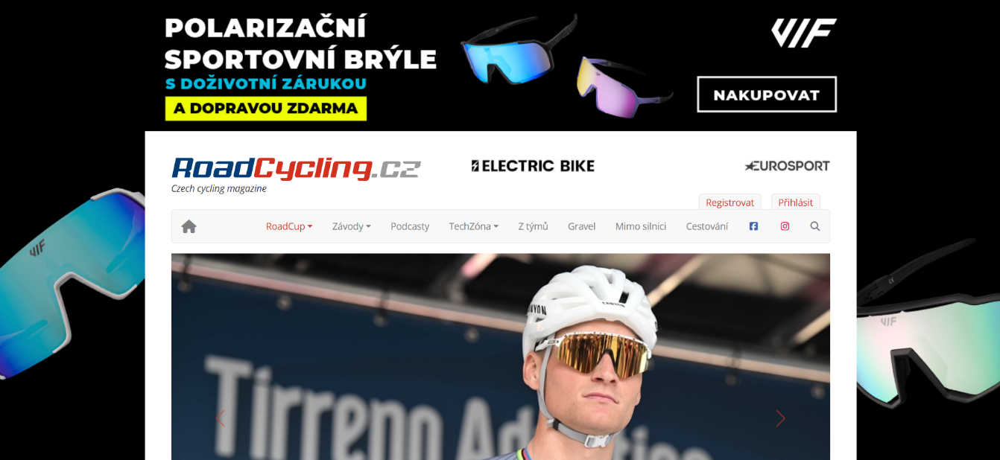RoadCycling je český web specializovaný na silniční cyklistiku, který se zaměřuje především na zpravodajství ze závodů, recenze silničních kol a technické články. Web poskytuje aktuální informace z domácí i světové silniční cyklistické scény.

Obrázek

### Kladné stránky

* Specializovaný obsah zaměřený výhradně na silniční cyklistiku
* Kvalitní zpravodajství ze závodů s detailním obsahem a fotodokumentací
* Přehledné členění obsahu do tematických sekcí
* Propracované recenze vybavení s důrazem na technické detaily
* Kvalitní fotografie a videa doplňující textový obsah

### Záporné stránky

* Méně propracovaný responzivní design na mobilních zařízeních
* Absence pokročilých filtrů pro vyhledávání v archivech článků
* Omezená interaktivita a možnosti zapojení uživatelů
* Jednodušší systém administrace bez pokročilých redakčních funkcí
* Chybějící personalizace obsahu pro registrované uživatele

## MTBIKER.SK

Adresa: https://www.mtbiker.sk

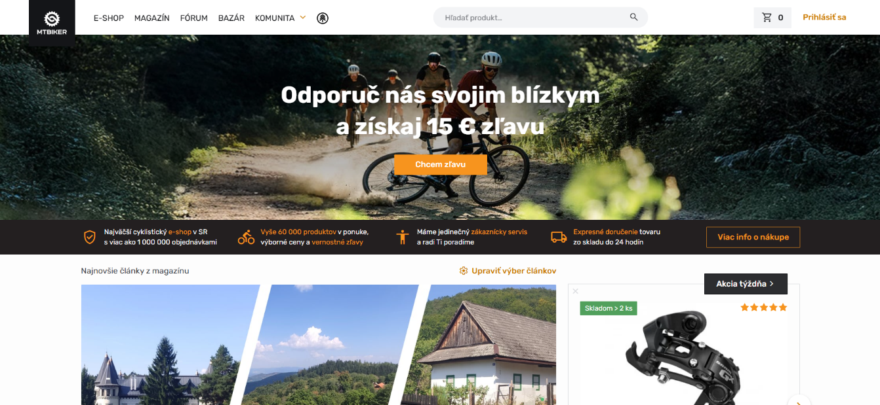MTBiker je slovenský web, který má silnou pozici i v české cyklistické komunitě. Zaměřuje se primárně na horskou cyklistiku, ale pokrývá i další disciplíny. Vyniká zejména rozsáhlým bazarem a velmi aktivní komunitou.

Obrázek

### Kladné stránky

* Unikátní kombinace redakčního obsahu a komunitní platformy
* Rozsáhlý bazar s přehlednou kategorizací a vyhledáváním
* Kvalitní databáze tras s možností filtrování podle obtížnosti a lokality
* Aktivní fórum s rychlými reakcemi na dotazy uživatelů
* Integrované prvky sociální sítě pro cyklisty (profily, fotogalerie)

### Záporné stránky

* Místy přehlcené uživatelské rozhraní s velkým množstvím informací
* Komplikovaná navigace pro nové uživatele
* Delší doba načítání některých sekcí díky množství obsahu
* Omezené možnosti přizpůsobení zobrazovaného obsahu
* Absence audio obsahu a pokročilých multimediálních prvků

# Návrh projektu

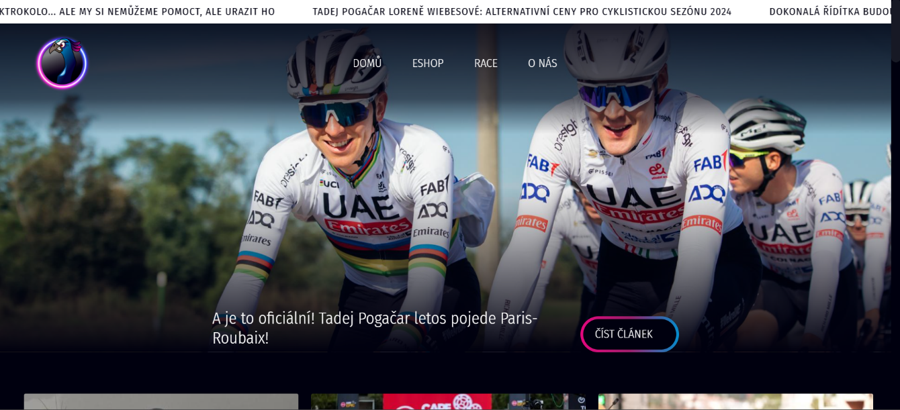Tato část se zaměřuje na podrobné plánování redakčního systému pro cyklistický magazín, včetně definice cílových skupin uživatelů, struktury administračního rozhraní, návrhu databázového modelu a designu webových stránek. Cílem je zajistit efektivní fungování systému s využitím vhodných technologií a postupů pro jeho vývoj a implementaci.

Obrázek

## Cílové skupiny

Redakční systém je navržen jako budoucí verze webu cyklistickey.cz, který bude sloužit široké veřejnosti se zájmem o cyklistiku. Web je navržen tak, aby vyhovoval různým uživatelům – od začátečníků, kteří se seznamují s cyklistikou, přes rekreační cyklisty až po profesionální závodníky.

### Začátečníci a příležitostní cyklisti

* Základní informace o cyklistice a tipy pro začátečníky
* Rady pro výběr vybavení a kola
* Bezpečnostní doporučení a pravidla silničního provozu
* Inspirace pro první výlety a trasy
* Audio verze článků pro pohodlné poslouchání během jiných aktivit

### Rekreační jezdci

* Tipy na zajímavé trasy a výlety
* Recenze vybavení a doplňků
* Články o tréninku a kondici
* Zprávy o cyklistických událostech v regionu
* Možnost sdílení vlastních zážitků a zkušeností

### Zkušení cyklisti a závodníci

* Detailní technické články a analýzy
* Zpravodajství ze závodů a profesionální scény
* Pokročilé tréninkové tipy a metodiky
* Recenze profesionálního vybavení
* Specializované sekce pro různé disciplíny (silniční, horská, dráhová cyklistika)

### Veřejnost

* Přehledné kategorizace článků podle témat a úrovně
* Možnost vyhledávání podle zájmů a zkušeností
* Audio verze článků pro alternativní konzumaci obsahu
* Aktuální zprávy a novinky ze světa cyklistiky
* Interaktivní prvky pro lepší zapojení do komunity

## Administrace webu

Administrační rozhraní je klíčovou součástí redakčního systému, která umožňuje efektivní správu obsahu a nastavení magazínu. Bylo navrženo s důrazem na přehlednost, intuitivnost a efektivitu práce redaktorů a administrátorů. Implementace odpovídá aktuálním potřebám redakce cyklistického magazínu a zahrnuje všechny nezbytné funkce pro správu obsahu.

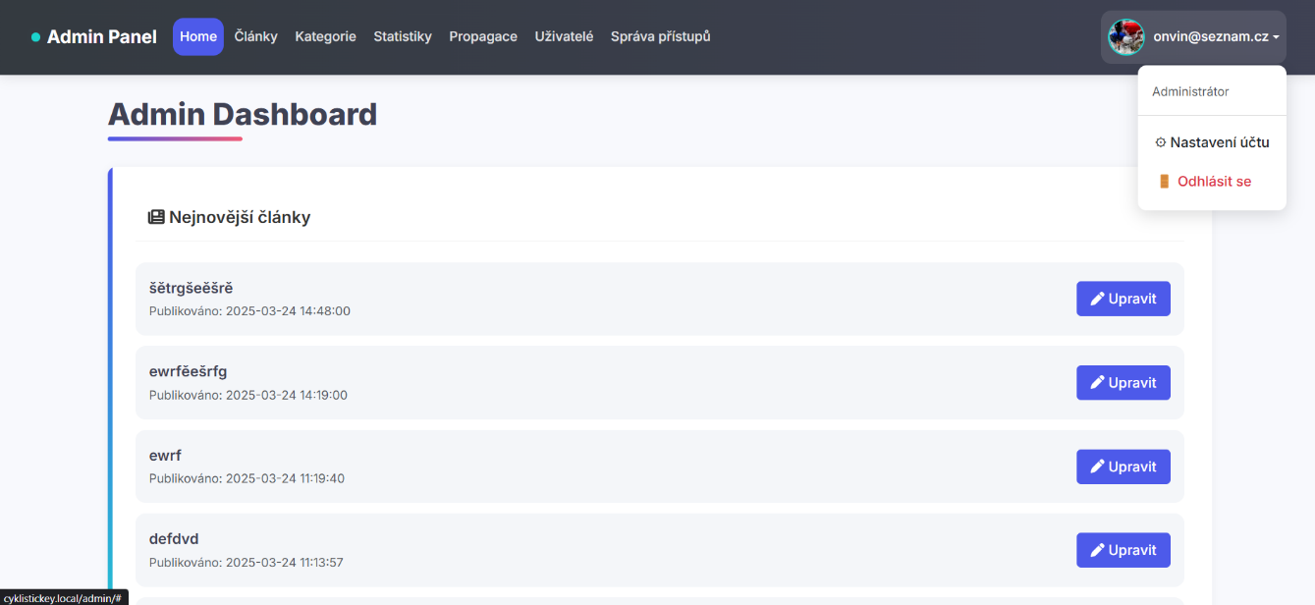**Hlavní sekce administračního rozhraní:**

Obrázek

* Dashboard – přehledová stránka s nejdůležitějšími informacemi (počet článků, statistiky návštěvnosti, nejnovější komentáře, rozpracované články)
* Správa článků – sekce pro vytváření, editaci, publikování a mazání článků, včetně možnosti nahrávání obrázků a audio souborů
* Správa kategorií – možnost vytvářet, upravovat a mazat kategorie pro třídění článků
* Správa uživatelů – editace a mazání uživatelských účtů, správa rolí
* Statistiky – podrobné informace o návštěvnosti jednotlivých článků, kategorií a celého webu
* Propagace článků – možnost nastavit zvýrazněné články na hlavní stránce s možností plánování
* Nastavení systému – nastavení uživatelských rolí a oprávnění, správa přístupových práv k jednotlivým sekcím administrace, možnost vytváření a úpravy rolí s různými úrovněmi oprávnění

Rozhraní je rozděleno do několika hlavních sekcí, které poskytují komplexní nástroje pro správu webu. Každá sekce je optimalizována pro specifické potřeby redakce a administrátorů.

### Přístup a autorizace

* Přihlašovací formulář
* Email a heslo
* Odkaz na reset hesla
* Registrační formulář
* Základní údaje (email, heslo, jméno a příjmení)
* Validace formuláře
* Reset hesla
* Formulář pro zadání emailu
* Odeslání resetovacího odkazu
* Formulář pro nové heslo
* 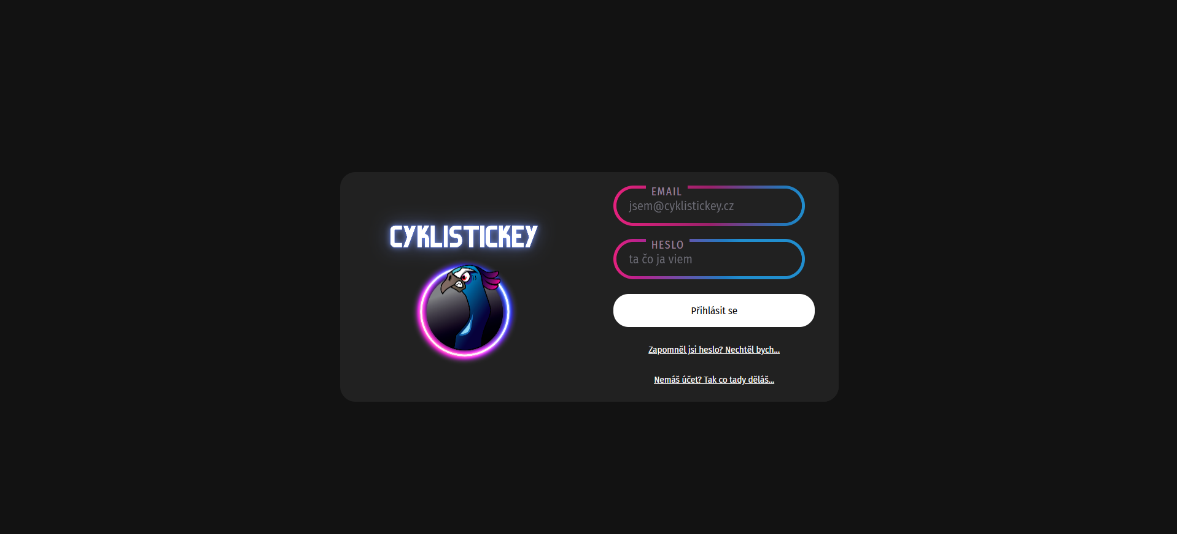Validace shody hesel

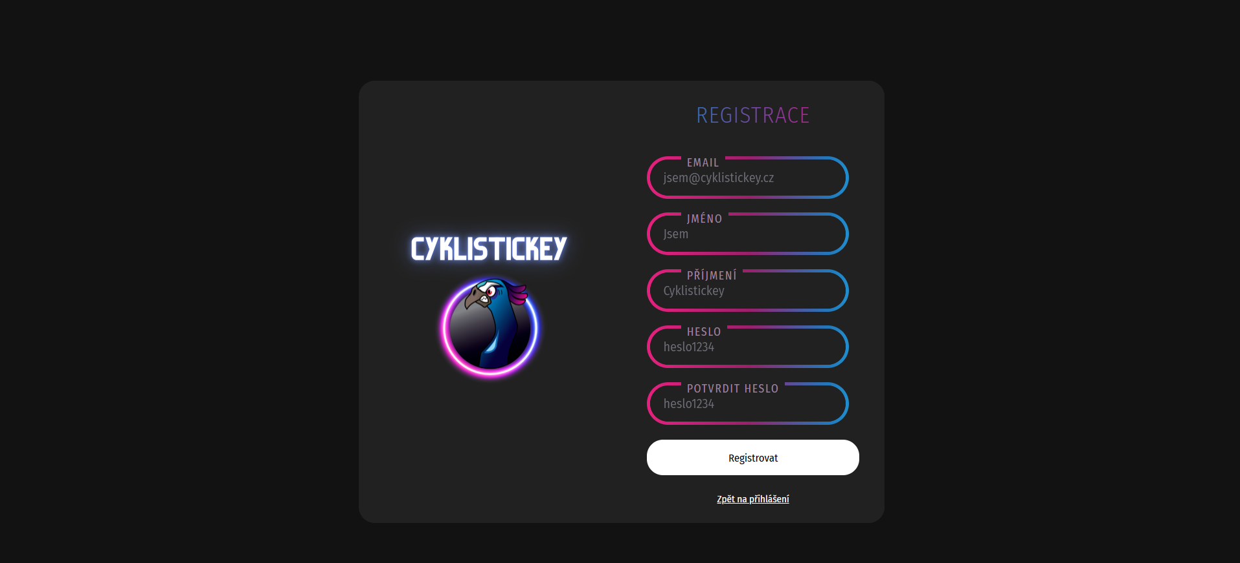

Obrázek

Obrázek

### Dashboard (úvodní přehled)

Přehledová stránka s nejdůležitějšími informacemi

* Seznam nejnovějších článků (posledních 5)
* Název článku
* Datum publikace
* Rychlý odkaz na úpravu
* Články z posledních 7 dnů
* Tabulkový přehled s názvem, datem, autorem
* Rychlý přístup k úpravě článků
* Nejčtenější články za posledních 7 dní
* Interaktivní graf zobrazení  pomocí ApexCharts
* Porovnání čtenosti článků
* 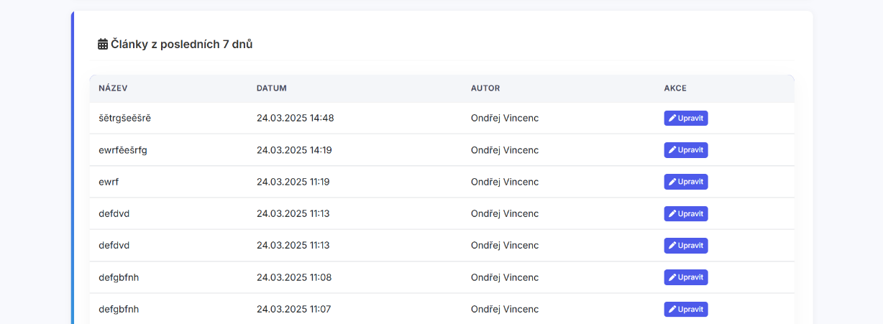Trendy návštěvnosti

Obrázek

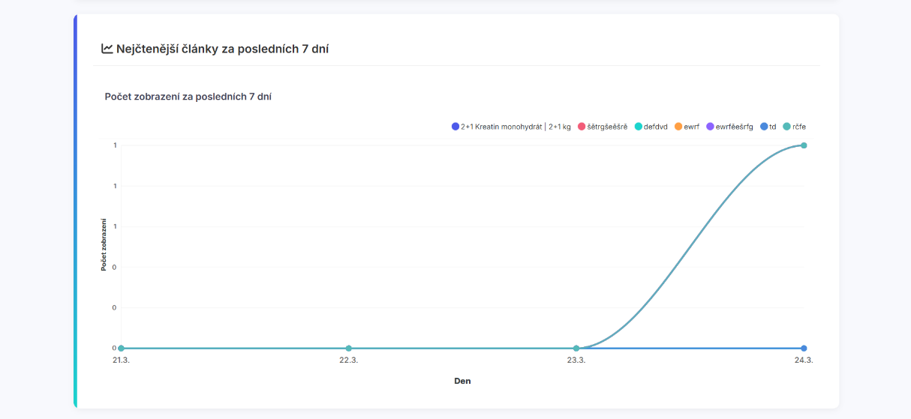

Obrázek

### Správa článků

* Seznam všech článků s možností filtrování a řazení
* Filtrování podle kategorie, autora, stavu
* Řazení podle data, názvu, počtu zobrazení
* Rychlé vyhledávání
  + - * Vytváření nových článků pomocí TinyMCE WYSIWYG editoru
* Pokročilé formátování textu
* Vkládání obrázků a tabulek
* Správa odkazů
* Vkládání audio souborů
  + - * Editace existujících článků
* Rychlá úprava metadat
* Správa verzí článků
* Historie změn
* Správa multimediálního obsahu
* Nahrávání a optimalizace obrázků
* Správa audio souborů
* Vytváření náhledů
* Organizace médií do složek
  + - * Plánování publikace článků
* Nastavení data a času publikace
* Fronta článků k publikaci
* Připomenutí o plánovaných publikacích
  + - * Nastavení SEO parametrů
* Meta popisky
* Klíčová slova
* SEO-friendly URL
* Open Graph tagy
  + - * Správa viditelnosti článků
* Publikováno/Koncept
* Plánované publikace
* Archivované články
  + - * Přiřazování článků do kategorií
* Vícečetná kategorizace
* Hlavní kategorie
* Podkategorie

Kompletní responzivita je znázorněna na fotkách (viz Příloha 5).

### Správa kategorií

* Seznam všech kategorií
* Tabulkový přehled s řazením a filtrováním
* Základní informace (název, URL)
* Rychlé akce (úprava, smazání)
* Vytváření nových kategorií
* Formulář pro název kategorie
* Automatické generování URL
* Editace kategorií
* Úprava názvu kategorie
* 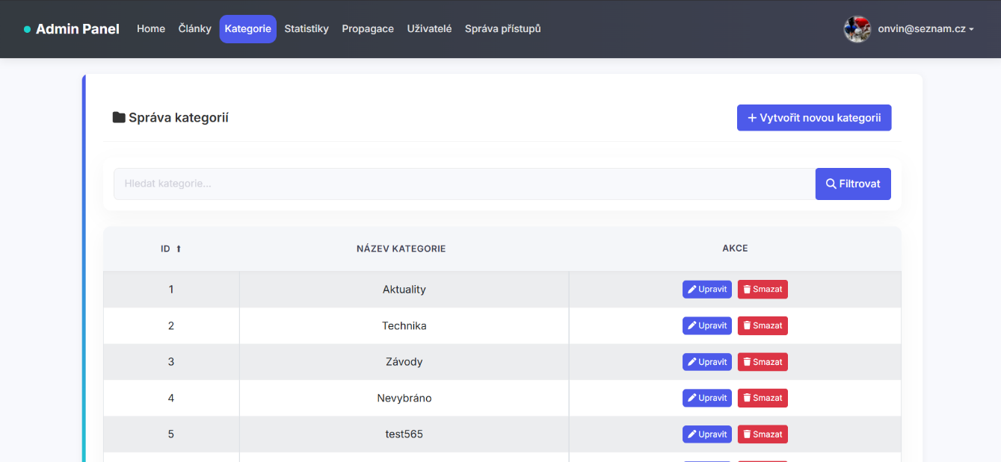Správa URL

Obrázek

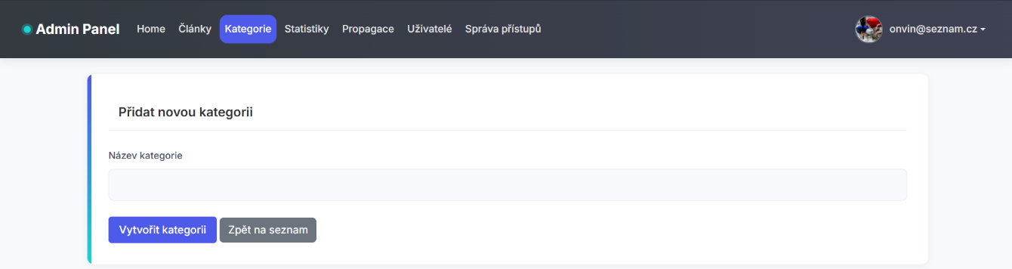

Obrázek

### Správa uživatelů

* Správa uživatelů v roli administrátora
  + Seznam uživatelů
  + Tabulkový přehled s řazením a filtrováním
  + Základní informace (ID, jméno, příjmení, email)
  + Role uživatele (Uživatel, Moderátor, Editor, Administrátor)
  + Rychlé akce (úprava, smazání)
  + Editace uživatele
  + Základní údaje (email, jméno, příjmení)
  + Nastavení role
  + Popis uživatele (TinyMCE editor)
* Nastavení vlastního účtu
* Osobní údaje
  + Jméno a příjmení
  + Email
  + Popis (TinyMCE editor)
  + Správa profilových obrázků
  + Profilová fotka (nahrání, náhled)
  + Záhlaví profilu (nahrání, náhled)
  + Správa sociálních sítí
  + Přidávání/odebírání sociálních sítí
  + Nastavení odkazů na profily
  + Validace duplicitních sítí

Kompletní správa uživatelů je znázorněna na fotkách (viz Příloha 6).

### Správa propagací

* Seznam propagací
* Tabulkový přehled s řazením a filtrováním
* Základní informace (název, článek, datum)
* Rychlé akce (úprava, smazání)
* Vytváření nových propagací
* Výběr článku k propagaci
* Nastavení data a času
* Priorita propagace
* Editace propagací
* Úprava základních informací
* Změna data a času
* Změna priority

Kompletní správa uživatelů je znázorněna na fotkách (viz Příloha 7).

### Statistiky

* Přehled statistik
* Celkový počet zobrazení
* Počet článků
* Počet kategorií
* Průměrné zobrazení na článek
* Statistiky článků
* Nejčtenější články
* Trendy zobrazení
* Rozložení zobrazení
* Statistiky kategorií
* Počet zobrazení podle kategorií
* Počet článků v kategoriích
* Trendy kategorií v čase
* Statistiky autorů
* Počet článků podle autorů
* Celkový počet zobrazení
* Průměrné zobrazení na autora
* Statistiky zobrazení
* Filtrování podle časového období
* Graf zobrazení v čase
* Nejnavštěvovanější dny
* Kalendářní tepelná mapa

Kompletní správa uživatelů je znázorněna na fotkách (viz Příloha 4).

### Nastavení systému

* Správa přístupových práv
* Nastavení oprávnění pro jednotlivé role
* Moderátor
* Editor
* Administrátor
  + Přehled stránek a jejich oprávnění
  + Rychlá úprava přístupových práv
* Základní nastavení
* Konfigurace webu
* Nastavení e-mailů
* 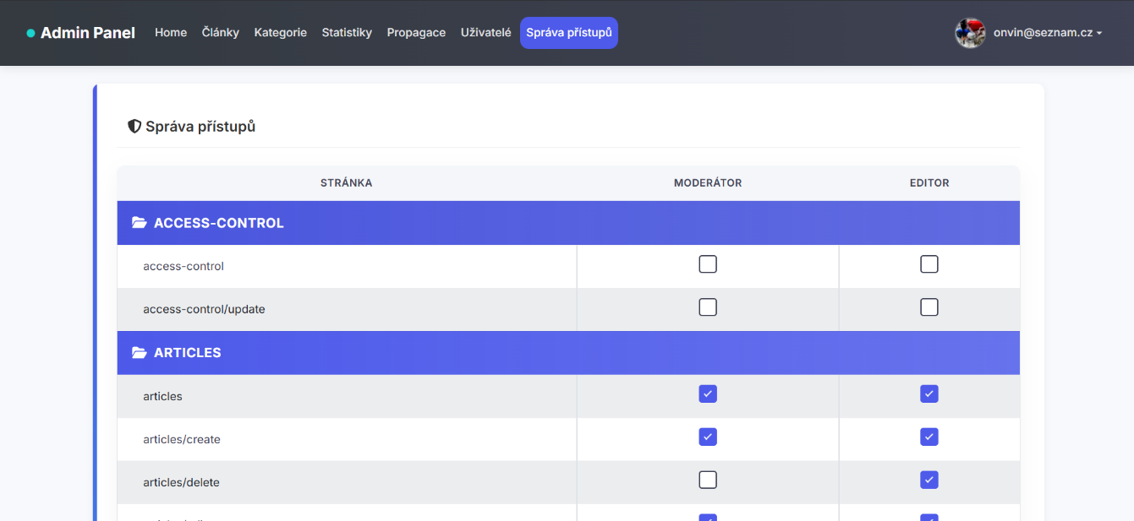Správa uživatelů

Obrázek

**Každá sekce administračního rozhraní je navržena s důrazem na:**

* Intuitivní ovládání
* Konzistentní design
* Logická navigace
* Rychlé akce
* Rychlý přístup k často používaným funkcím
* Zkratky kláves
* Rychlé menu
* Nedávno používané
* Přehledné zobrazení dat
* Filtry a vyhledávání
* Řazení a seskupování
* Export dat
* Možnost filtrování a vyhledávání
* Pokročilé filtry
* Fulltextové vyhledávání
* Uložené filtry
* Responzivní design pro všechny typy zařízení
* Mobilní optimalizace
* Adaptivní layout
* Touch-friendly ovládání

## Databáze

Databázová struktura projektu byla navržena s důrazem na efektivní ukládání a správu veškerého obsahu cyklistického magazínu. Pro implementaci byla zvolena relační databáze MySQL, se kterou máme zkušenosti z předchozího studia, a která nabízí výbornou kombinaci výkonu, spolehlivosti a flexibility.

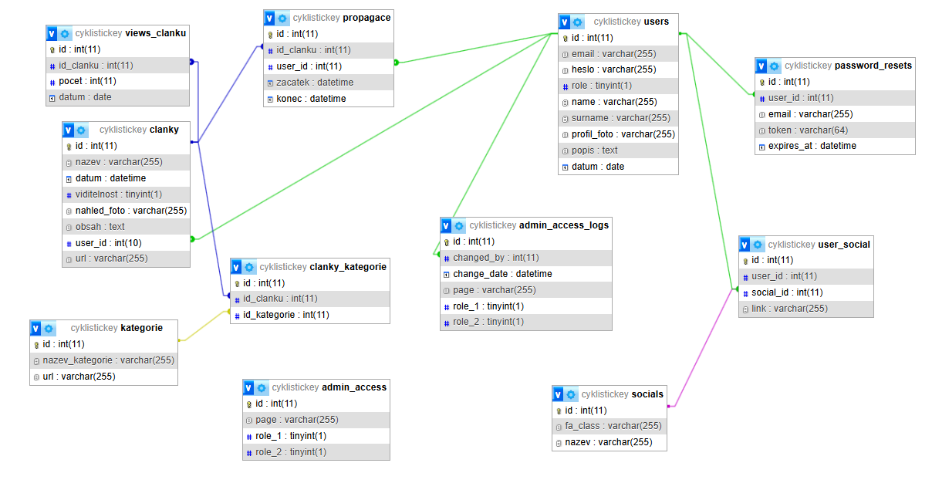

Obrázek

### Hlavní databázové tabulky:

* „clanky“ – uchovává informace o všech článcích (id, nazev, obsah, datum, viditelnost, user_id, nahled_foto, url, audio)
* „kategorie“ – obsahuje seznam kategorií (id, nazev_kategorie, url)
* „clanky_kategorie“ – vazební tabulka pro vztah M:N mezi články a kategoriemi (id_clanku, id_kategorie)
* „users“ – informace o uživatelích systému (id, email, heslo, name, surname, role, profil_foto, zahlavi_foto, popis)
* „views_clanku“ – statistiky zobrazení článků (id_clanku, pocet)
* „admin_access“ – konfigurace přístupových práv k různým částem administrace (page, role_1, role_2)

### Vztahy mezi tabulkami:

* Články mohou patřit do více kategorií a kategorie mohou obsahovat více článků – tohoto vztahu M:N jsem dosáhl pomocí vazební tabulky clanky_kategorie.
* Každý článek má přiřazeného autora – uživatele (vztah 1:N mezi tabulkami users a clanky).
* Každý článek má svůj záznam v tabulce views_clanku pro sledování počtu zobrazení (vztah 1:1).
* Uživatelé mohou mít více odkazů na sociální sítě (vztah 1:N mezi tabulkami users a social_sites).
* Články mohou být propagované v různých časových obdobích (vztah 1:N mezi tabulkami clanky a promotions).

Pro práci s databází jsem implementoval vlastní databázovou vrstvu, která zajišťuje připojení k databázi, provádění dotazů a zpracování výsledků. Použil jsem přístup s připravenými dotazy (prepared statements), což zajišťuje bezpečnost proti SQL injection útokům.

// Příklad výběru článků podle kategorie

public function getArticlesByCategory($categoryId) {

    $query = "SELECT c.* FROM clanky c

              INNER JOIN clanky_kategorie ck ON c.id = ck.id_clanku

              WHERE ck.id_kategorie = ? AND c.viditelnost = 1

              ORDER BY c.datum DESC";

    $stmt = $this->db->prepare($query);

    $stmt->bind_param("i", $categoryId);

    $stmt->execute();

    return $stmt->get_result()->fetch_all(MYSQLI_ASSOC);

}

Struktura tabulky clanky zahrnuje všechny potřebné atributy pro správu článků, včetně polí pro ukládání cesty k nahraným souborům, jako je nahled_foto pro úvodní obrázek a audio pro zvukovou stopu. Pole viditelnost určuje, zda je článek publikován a zobrazuje se na webu, nebo je uložen jako koncept. Pole url uchovává SEO-friendly URL adresu článku, která je odvozena z jeho názvu.

Pro generování SEO-friendly URL (slugů) jsem vytvořil funkci, která převádí název článku nebo kategorie na řetězec vhodný pro URL. Funkce provádí následující kroky:

1. Odstraní diakritiku.
2. Nahradí mezery a jiné speciální znaky pomlčkami.
3. Zajistí, že výsledná URL bude malými písmeny.
4. Ověří, že URL není již použita, a případně ji upraví přidáním číselného identifikátoru pro unikátnost.

public function createSlug($text) {

    // Převod na malá písmena

    $text = mb_strtolower($text, 'UTF-8');

    // Nahrazení diakritiky

    $text = iconv('UTF-8', 'ASCII//TRANSLIT', $text);

    // Odstranění speciálních znaků

    $text = preg_replace('/[^a-z0-9]/', '-', $text);

    // Odstranění vícenásobných pomlček

    $text = preg_replace('/-+/', '-', $text);

    // Odstranění pomlček na začátku a konci

    $text = trim($text, '-');

    return $text;

}

Databázi jsem navrhl s ohledem na výkon a škálovatelnost. Pro optimalizaci dotazů jsem vytvořil vhodné indexy na často používaných polích, jako jsou id, user_id a url. Referenční integrita je zajištěna pomocí cizích klíčů, které zabraňují vzniku nekonzistentních dat (například nelze smazat kategorii, která obsahuje články, bez předchozího ošetření).

## Design a responzivita

Design webového magazínu jsem navrhl s důrazem na čistotu, přehlednost a snadnou orientaci. Vizuální styl odpovídá zaměření na cyklistiku – využívá dynamických prvků, sportovní barevné schéma a dostatek prostoru pro kvalitní fotografie, které podtrhují téma a zaměření magazínu. Web je plně responzivní, což zajišťuje správnou funkcionalitu a vzhled na všech typech zařízení, od desktopů po mobilní telefony.

### Klíčové principy designu

* Minimalistický přístup s důrazem na obsah – čisté pozadí, kontrastní typografie pro snadnou čitelnost.
* Hierarchické uspořádání prvků na stránce – důležité informace a hlavní články jsou zvýrazněny velikostí a umístěním.
* Konzistentní vizuální prvky napříč celým webem – jednotný styl tlačítek, odkazů, nadpisů a menu.
* Intuitivní navigace – přehledné horizontální menu s hlavními kategoriemi a doplňkové vertikální menu pro další funkce.
* Efektivní využití "bílého prostoru" pro oddělení jednotlivých obsahových bloků.

Responzivita byla jedním z klíčových požadavků, protože značná část návštěvníků přistupuje k webu z mobilních zařízení. Pro implementaci responzivity jsem využil framework Bootstrap 5, který poskytuje flexibilní grid systém a předdefinované komponenty pro různé velikosti obrazovek.

Responzivní design jsem implementoval s využitím následujících breakpointů, které odpovídají standardním velikostem zařízení:

* Extra small (< 576px) – mobilní telefony
* Small (≥ 576px) – větší mobilní telefony
* Medium (≥ 768px) – tablety
* Large (≥ 992px) – notebooky
* Extra large (≥ 1200px) – desktopy
* XXL (≥ 1400px) – velké desktopy

Kompletní responzivita je znázorněna na fotkách (viz Příloha 3).

### Responzivní prvky

* Fluidní layout, který se automaticky přizpůsobuje šířce obrazovky pomocí Bootstrap grid systému

<div class="container">

  <div class="row">

    <div class="col-md-8 col-lg-9">

      <!-- Hlavní obsah -->

    </div>

    <div class="col-md-4 col-lg-3">

      <!-- Postranní panel -->

    </div>

  </div>

</div>

* Flexibilní obrázky pomocí CSS třídy `img-fluid`, která zajišťuje, že obrázky nikdy nepřesáhnou šířku svého kontejneru

.img-fluid {

  max-width: 100%;

  height: auto;

}

* Přeskupení obsahu na menších obrazovkách - např. změna rozložení ze 3 sloupců na 1 pro mobilní telefony
* Přizpůsobení navigačního menu - na malých obrazovkách se horizontální menu transformuje na "hamburger menu"
* Optimalizace formulářů a interaktivních prvků pro dotykové ovládání - větší tlačítka a ovládací prvky

Pro zajištění konzistentního vzhledu napříč různými prohlížeči jsem použil normalizační CSS, které sjednocuje výchozí styly. CSS styly jsem strukturoval do několika souborů podle funkčnosti:

* `cyklistickey_cz.css` - základní styly pro celý web
* `main-page.css` - styly pro úvodní stránku
* `clanek.css` - styly pro stránku s detailem článku
* `kategorie.css` - styly pro výpis článků v kategorii
* `navbar-web.css` - styly pro navigační menu
* `footer.css` - styly pro patičku webu
* `autor_clanku.css` - styly pro profil autora
* `kontakt.css` - styly pro kontaktní stránku
* `race.css` a `race-main.css` - styly pro stránky závodů
* `admin.css` a `admin-dashboard.css` - styly pro administrační rozhraní

Testování responzivity jsem prováděl na různých zařízeních a v různých prohlížečích, aby byla zajištěna konzistentní uživatelská zkušenost bez ohledu na způsob přístupu k webu. Díky důslednému použití responzivních technik je zajištěno, že čtenáři mohou pohodlně konzumovat obsah magazínu kdekoli a kdykoli.

# Popis projektu

Projekt cyklistickey.cz představuje plnohodnotný redakční systém pro správu a publikování obsahu zaměřeného na cyklistiku. Je to komplexní webová aplikace, která je rozdělena na veřejnou část dostupnou pro běžné návštěvníky a administrační rozhraní určené pro redaktory a správce obsahu.

Hlavním cílem projektu je nabídnout uživatelsky přívětivou platformu pro publikování cyklistického obsahu, s důrazem na moderní design, intuitivní navigaci a optimální uživatelský zážitek. Systém je navržen tak, aby umožňoval efektivní kategorizaci článků, správu multimediálního obsahu a poskytoval pokročilé nástroje pro sledování čtenosti a popularity obsahu.

Veřejná část webu nabízí přehlednou prezentaci publikovaných článků, možnost jejich filtrování podle kategorií, zobrazení profilů autorů a další funkce běžné pro moderní webový magazín. Administrační část pak poskytuje komplexní nástroje pro správu obsahu, uživatelů, kategorií a další aspekty redakčního systému.

Z technologického hlediska je projekt postaven na architektuře MVC (Model-View-Controller) s využitím PHP pro serverovou část, MySQL pro databázovou vrstvu a HTML, CSS a JavaScript pro klientskou část. Důraz je kladen na responzivní design, optimalizaci pro vyhledávače a zabezpečení proti běžným typům útoků.

## Frontend

Frontend projektu představuje veřejnou část webového magazínu, se kterou interagují běžní čtenáři. Navrhl jsem ho tak, aby poskytoval rychlý a intuitivní přístup k obsahu, zajímavý vizuální zážitek a optimální funkčnost na všech zařízeních.

### Struktura frintendu a navigace

Frontend magazínu je strukturován tak, aby nabízel intuitivní navigaci mezi jednotlivými částmi obsahu a zároveň uživatele vizuálně zaujal. Každá stránka obsahuje následující klíčové prvky:

* **Hlavička** (Header)
* Logo magazínu s odkazem na úvodní stránku
* Hlavní navigační menu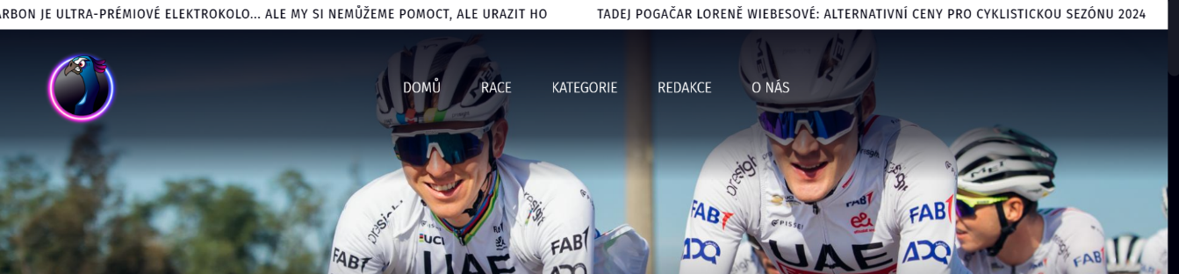

Obrázek

Hlavička je fixně umístěna v horní části obrazovky a zůstává viditelná i při scrollování, což zajišťuje, že uživatel má vždy přístup k hlavní navigaci. Na mobilních zařízeních se menu transformuje do kompaktního "hamburger" tlačítka, které po kliknutí rozbalí plnohodnotné menu.

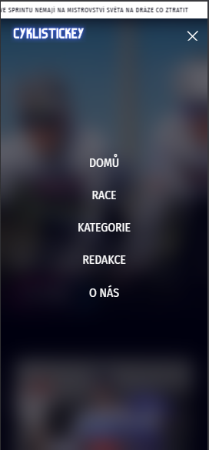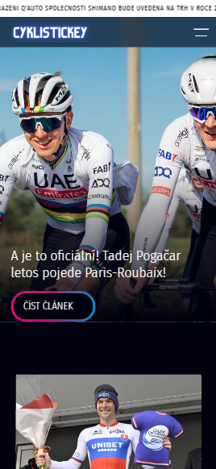

Obrázek

Obrázek

* Hlavní obsah (Main content)
* Úvodní stránka - zobrazuje nejnovější a propagované články, přehled kategorií a stručné statistiky
* Stránky kategorií - výpis článků patřících do konkrétní kategorie s možností filtrování a řazení
* Seznam všech článků - kompletní přehled publikovaných článků
* Detail článku - zobrazení kompletního obsahu článku včetně multimediálních prvků a přehrávače audia
* Profil autora - informace o autorovi s přehledem jeho článků a odkazy na sociální sítě
* Kontaktní stránka - kontaktní informace redakce
* Stránky závodů - informace o pořádaných závodech (Cyklistickey, Bezeckey)
* Přihlašovací a registrační formuláře - možnost vytvoření účtu a přihlášení do systému
* **Patička** (Footer)
* Odkazy na důležité sekce webu
* Kontaktní informace
* Informace o autorských právech
* Odkazy na sociální sítě

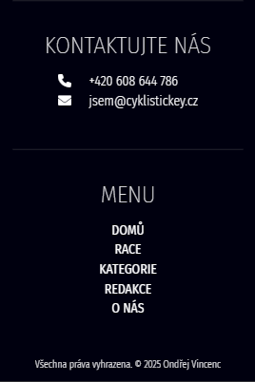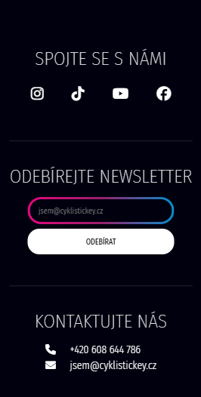

Obrázek

Obrázek

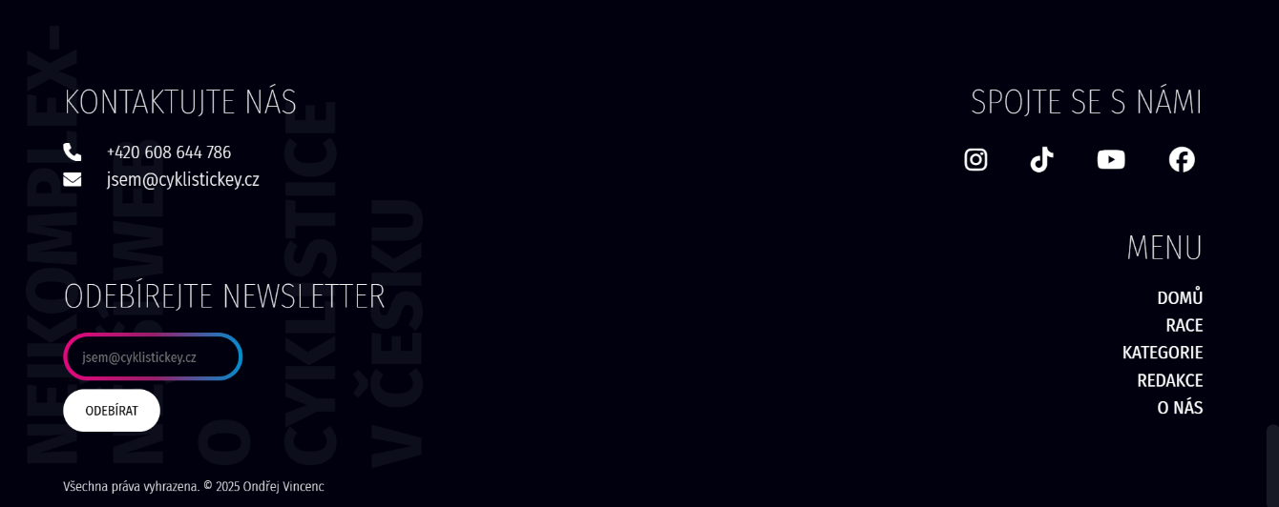

Obrázek

### Detail jednotlivých stránek

* **Úvodní stránka**

Úvodní stránka slouží jako rozcestník a zároveň jako výkladní skříň nejnovějšího obsahu. Je rozdělena do několika sekcí:

1. Hero sekce - dominantní část stránky zobrazující nejnovější článek s velkým obrázkem na pozadí a názvem. Jedná se o první článek získaný metodou `getLatestArticles()` v kontroleru.

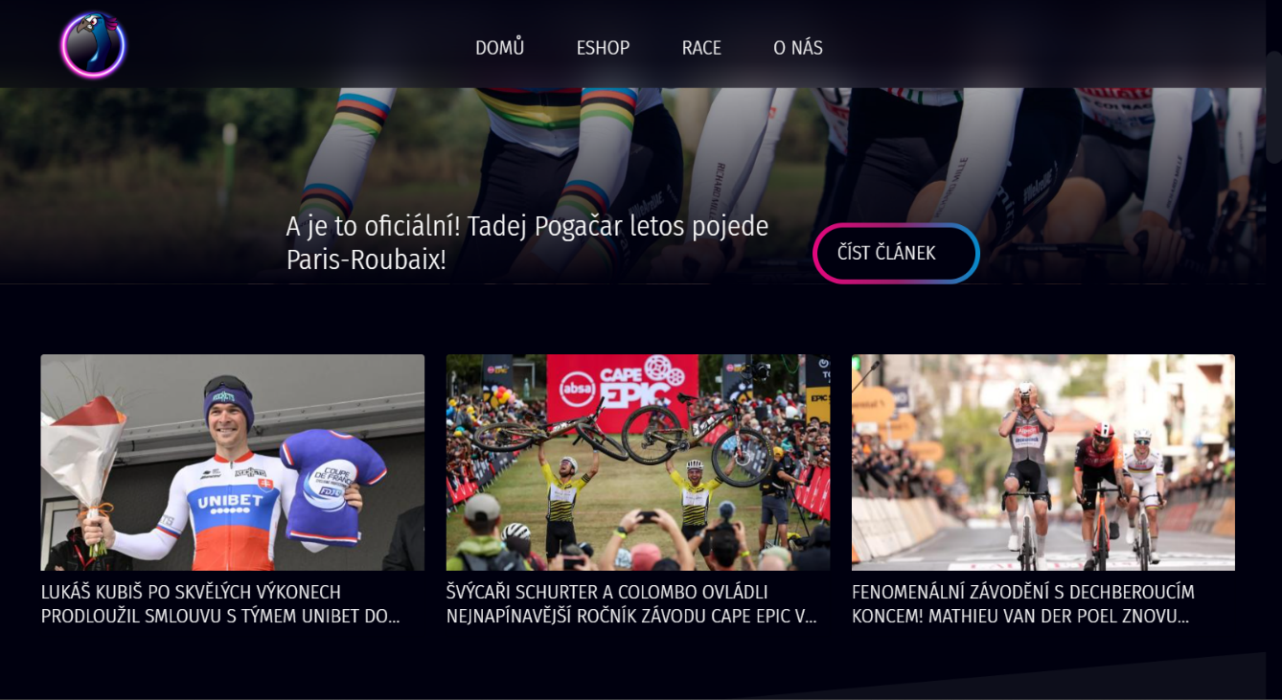

Obrázek

1. Nejnovější články - sekce zobrazující další nejnovější publikované články (druhý až čtvrtý nejnovější článek) ve formě karet s náhledovým obrázkem, kategorií, nadpisem a datem publikace. Tyto články jsou získány metodou `getLatestArticles(4, 0)` v kontroleru.
2. Kategorie - přehled všech kategorií, kde každá obsahuje své nejnovější články seřazené podle data publikace. Implementováno metodou `getCategoriesWithArticlesSorted()` v kontroleru.
3. O nás sekce- sekce představující redakční tým s krátkým popisem a odkazem na stránku "O nás" pro více informací.

* **Stránka kategorie**

Každá kategorie má svou vlastní stránku, která zobrazuje články patřící do dané kategorie. Implementován je základní výpis článků v kategorii bez pokročilých filtračních nástrojů. Stránka s výpisem kategorie je přehledná a snadno použitelná, přičemž navigace mezi články je intuitivní. Stránka obsahuje:

1. Záhlaví - název kategorie
2. Seznam článků - výpis článků dané kategorie ve formě karet

Obrázek

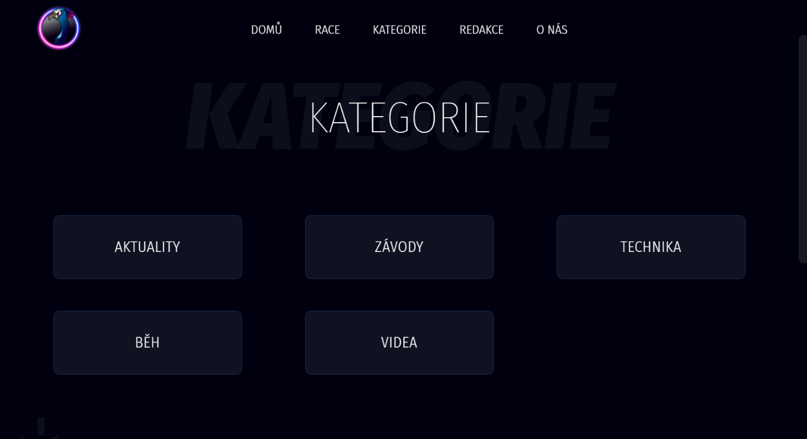

* **Detail článku**

Stránka s detailem článku je nejdůležitější částí frontendu, protože zde uživatelé tráví nejvíce času. Je navržena s důrazem na čitelnost a pohodlnou konzumaci obsahu. Obsahuje:

* 1. Hlavička článku - název článku, perex, informace o autorovi a datum publikace
  2. Hlavní obrázek - dominantní ilustrační fotografie k článku
  3. Audio přehrávač - pokud článek obsahuje audio verzi, zobrazí se přehrávač umožňující poslouchání obsahu
  4. Obsah článku - samotný text článku s formátováním, obrázky, videi a dalšími multimediálními prvky
  5. Související články - návrhy dalších článků, které by mohly čtenáře zajímat
  6. Informace o autorovi - fotografie autora, krátký bio a odkazy na jeho další články

Obrázek

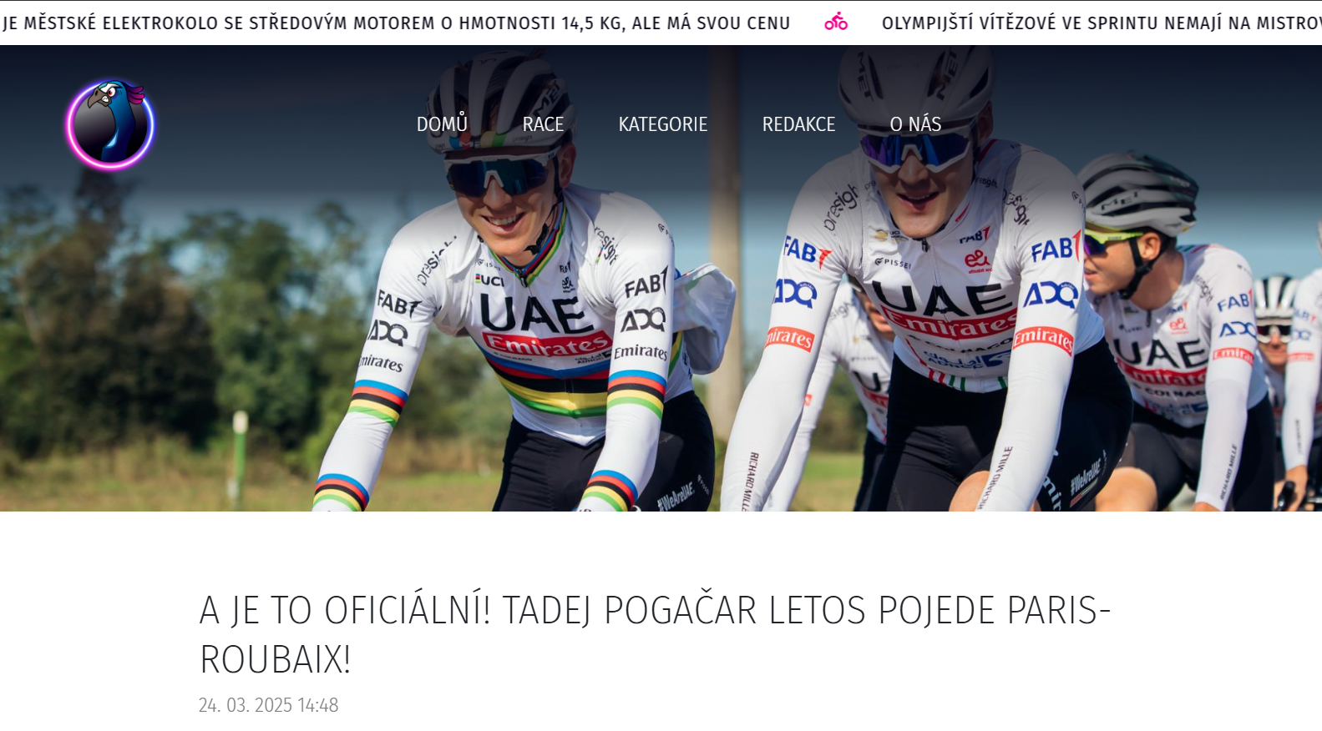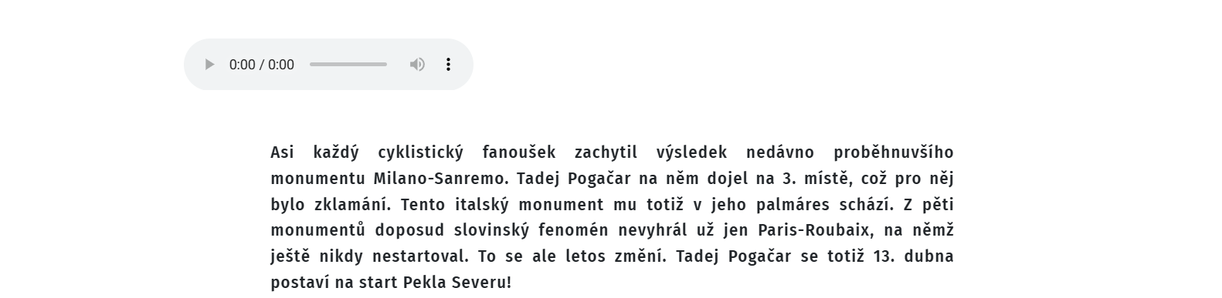

* **Profil autora**

**1**. Fotografie autora - profesionální portrét autora

2. Biografické informace - jméno, specializace, krátký životopis

3. Odkazy na sociální sítě - propojení s autorovou online přítomností

4. Seznam publikovaných článků - přehled všech článků daného autora s možností filtrování podle kategorií

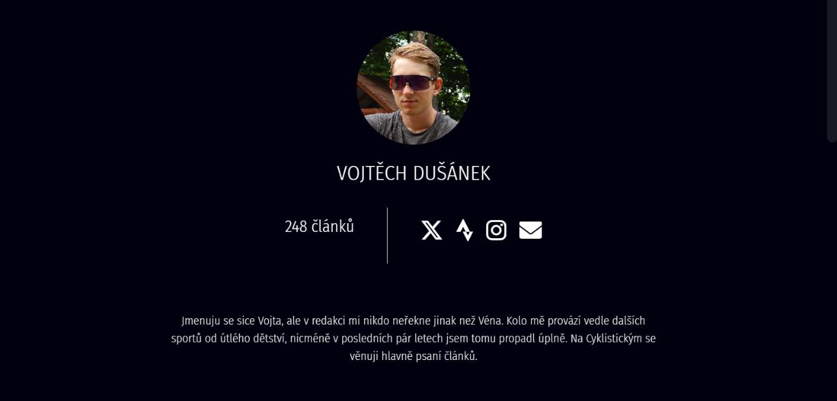5. Statistiky - počet publikovaných článků, celkový počet zobrazení atp.

Obrázek

* **Stránka o nás**

Kontaktní stránka poskytuje návštěvníkům informace o týmu Cyklistickey a jejich projektech. Je implementována jako statická stránka. Stránka obsahuje:

* 1. O nás - představení projektu Cyklistickey a jeho vývoje od Instagramového profilu po komplexní online platformu
  2. Náš tým - fotografie a jména členů týmu rozdělených do kategorií (CEO, redakce, IT, kamera, BikeLab)
  3. Podporujeme - informace o partnerství s cyklistickými událostmi a organizacemi
  4. Pozornost médií - zmínky o projektu v médiích včetně odkazu na článek v iDnes
  5. 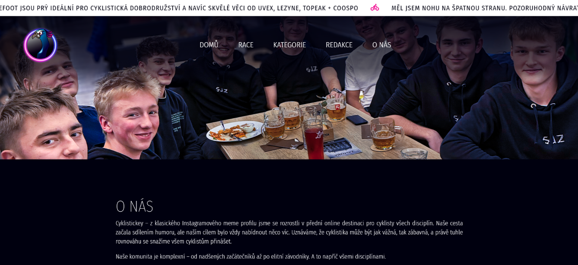Naši partneři - seznam a loga partnerských organizací (FOR BIKES, Road Classics, KOLO PRO ŽIVOT, Prague Bike Fest)

Obrázek

* **Stránka závodů**

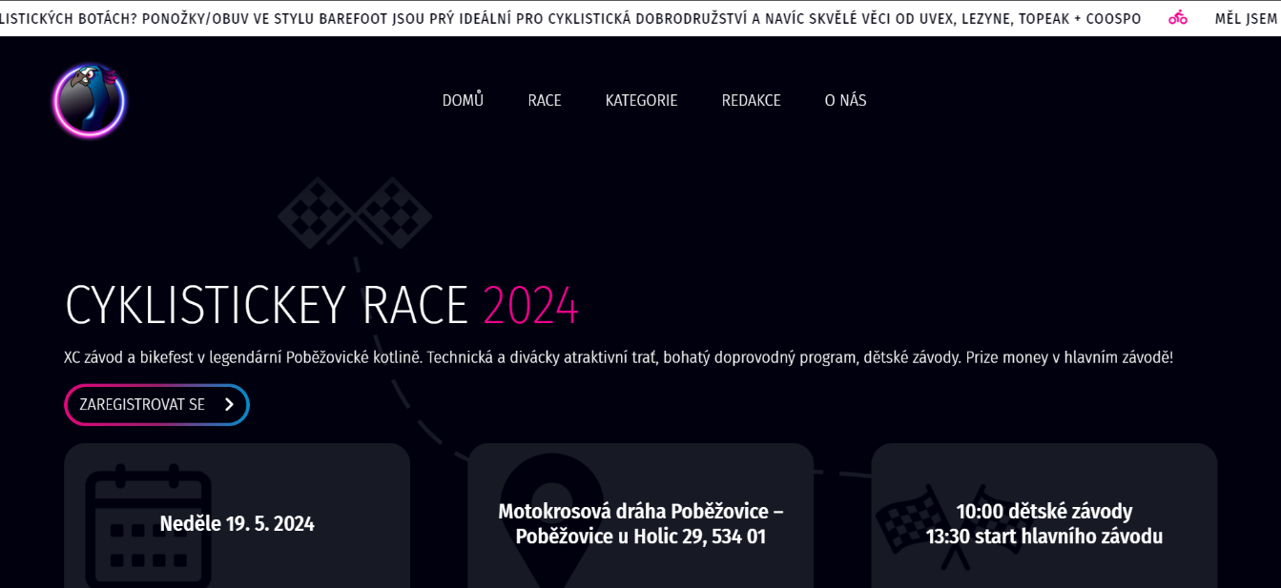Sekce závodů poskytuje přehled nadcházejících cyklistických událostí a závodů. Je implementována jako statická stránka s vlastním designem.

Obrázek

### Responzivní design a adaptace na různá zařízení

Responsivita je klíčovým aspektem frontendu, protože přibližně 60% návštěvníků přistupuje k webu prostřednictvím mobilních zařízení. Implementoval jsem komplexní responzivní přístup, který zajišťuje optimální zobrazení na všech typech zařízení:

Pro implementaci responzivity jsem použil kombinaci vlastních Media Queries a Bootstrap 5 grid systému. Projekt využívá jak vlastní breakpointy, tak standardní Bootstrap 5 breakpointy (xs < 576px, sm ≥ 576px, md ≥ 768px, lg ≥ 992px, xl ≥ 1200px, xxl ≥ 1400px).

Tento přístup zajišťuje, že web se přizpůsobuje nejen různým velikostem obrazovek, ale také různým orientacím zařízení (portrét/krajina).

Kompletní responzivita je znázorněna na fotkách (viz Příloha 3).

Implementoval jsem také koncept "mobile-first", kdy jsem nejprve navrhl a implementoval mobilní verzi a poté postupně přidával funkce a úpravy pro větší obrazovky. Tento přístup zajišťuje, že i základní mobilní verze poskytuje plnohodnotný přístup ke všem důležitým funkcím.

### Interaktivní prvky a uživatelská zkušenost

Frontend obsahuje řadu interaktivních prvků, které zlepšují uživatelskou zkušenost a činí konzumaci obsahu zajímavější a pohodlnější:

**Audio přehrávač** – umožňuje poslech článku ve formě audia, což je užitečné zejména pro uživatele, kteří chtějí konzumovat obsah během jiných aktivit. Přehrávač podporuje:

* Přehrávání/pozastavení
* Skok vpřed/vzad
* Regulaci hlasitosti
* Zobrazení aktuálního času a celkové délky
* Uložení pozice poslechu pro pozdější návrat

**Lazy loading** – technika, která odkládá načítání obrázků a dalších náročných prvků mimo viditelnou oblast, což výrazně zrychluje načítání stránky. Implementoval jsem nativní HTML lazy loading pomocí atributu loading="lazy" u standardních <img> tagů, který je nyní podporován všemi moderními prohlížeči a zajišťuje, že obrázky se načtou až ve chvíli, kdy se uživatel přiblíží k místu jejich zobrazení. Obrázky jsou ukládány v různých velikostech v adresářích "male" a "velke", čímž je zajištěno, že se načítají v odpovídající velikosti podle typu stránky.

**Animace a přechody** – subtilní animace a přechody jsou použity pro zlepšení vizuálního zážitku a poskytnutí vizuální zpětné vazby na akce uživatele. Například tlačítka mění barvu při najetí myší, články se jemně zvětšují při hover efektu a přechody mezi stránkami jsou plynulé díky CSS animacím.

### SEO optimalizace a rychlost načítání

Frontend je navržen s důrazem na optimalizaci pro vyhledávače a rychlost načítání, což jsou klíčové faktory pro úspěch online magazínu:

**SEO optimalizace:**

* Každá stránka má unikátní, popisný title tag.
* Sémantická struktura HTML s využitím HTML5 elementů jako article, section, nav.
* Strukturovaná data (JSON-LD) pro lepší zobrazení ve výsledcích vyhledávání.
* Automatické generování alt tagů pro obrázky.
* SEO-friendly URL struktury (např. /kategorie/nazev-clanku).
* Implementace kanonických URL pro prevenci duplicitního obsahu.
* Optimalizovaná struktura nadpisů (H1, H2, H3...) v souladu s SEO best practices.

V kontrolerech je implementováno dynamické nastavování meta tagů a dalších

SEO prvků podle obsahu stránky:

// Tyto proměnné se pak použijí v šabloně base.php

$title = $article->nazev . ' | Cyklistickey.cz';

$description = substr(strip_tags($article->text), 0, 160);

$ogTitle = $article->nazev;

$ogDescription = $description;

$ogImage = 'https://cyklistickey.cz/uploads/articles/' . $article->nahled_foto;

$ogUrl = 'https://cyklistickey.cz/clanek/' . $article->url;

$canonicalUrl = 'https://cyklistickey.cz/clanek/' . $article->url;

**Optimalizace rychlosti načítání:**

* Minifikace a sloučení CSS a JavaScript souborů.
* Komprese obrázků s minimální ztrátou kvality.
* Implementace lazy loadingu pro obrázky a videa.
* Využití browser caching pro statické soubory.
* Server-side caching často požadovaných stránek.
* Asynchronní načítání méně důležitých skriptů.
* Prioritizace zobrazení obsahu visible viewport.

**Technologická implementace frontendové části využívá:**

* HTML5 pro strukturu stránek s využitím sémantických prvků (header, nav, main, article, footer).
* CSS3 a Bootstrap 5 pro stylování a responzivitu.
* JavaScript a jQuery pro interaktivní prvky a dynamické načítání obsahu.
* PHP šablony pro generování HTML na serveru s využitím MVC architektury.

Při vývoji frontendové části jsem se snažil o dodržování moderních principů webového vývoje:

* Progresivní vylepšování (Progressive Enhancement) – základní funkce fungují i bez JavaScriptu.
* Mobile-first přístup – design optimalizovaný primárně pro mobilní zařízení.
* Přístupnost (Accessibility) – použití správných HTML elementů a atributů pro čtečky obrazovky.
* Optimalizace výkonu – minimalizace HTTP požadavků, komprese obsahu, lazy loading.

Každá stránka je optimalizována pro rychlé načítání – obrázky jsou komprimovány a načítány v odpovídající velikosti podle zařízení, JavaScript je minimalizován a CSS optimalizován. Implementoval jsem lazy-loading, který zajišťuje, že náročnější prvky (jako obrázky mimo viditelnou oblast nebo audio přehrávače) se načítají až ve chvíli, kdy se uživatel dostane do jejich blízkosti.

Zvláštní pozornost jsem věnoval přehrávači audio obsahu, který je plně integrován do stránky článku. Přehrávač jsem implementoval pomocí standardního HTML5 audio elementu s atributem controls, který poskytuje nativní ovládací prvky prohlížeče.

## Backend

Backend projektu zajišťuje veškerou logiku aplikace, komunikaci s databází a generování obsahu pro frontend. Implementoval jsem ho v PHP s využitím objektově orientovaného přístupu a MVC architektury pro lepší organizaci kódu a snadnou údržbu.

Komplexní architektura systému je znázorněna v diagramu (viz Příloha 1).

### Architektura backendu

* Modely (App/Models)

reprezentují datové entity a zajišťují komunikaci s databází

* Article.php - správa článků včetně kategorií a statistik
* Category.php - operace s kategoriemi
* User.php - správa uživatelů a autentizace
* AccessControl.php - řízení přístupu a oprávnění
* Statistics.php - sběr a analýza statistických dat
* Promotion.php - správa propagovaných článků
* Kontrolery (App/Controllers)

zpracovávají požadavky uživatelů a propojují modely s pohledy

* Admin/ - kontrolery pro administrační rozhraní
* HomeAdminController.php - dashboard
* ArticleAdminController.php - správa článků
* CategoryAdminController.php - správa kategorií
* UserAdminController.php - správa uživatelů
* StatisticsAdminController.php - statistiky
* AccessControlAdminController.php - řízení přístupu
* PromotionAdminController.php - propagace článků
* Web/ - kontrolery pro veřejnou část
* HomeController.php - úvodní stránka
* ArticleController.php - články
* CategoryController.php - kategorie
* UserController.php – uživatelé
* LoginController.php - správa přihlašování a autentizace
* Pohledy (App/Views)

šablony pro generování HTML výstupu

* Web/ - šablony pro veřejnou část
* Admin/ - šablony pro administraci
* Layout/ - společné layouty a komponenty
* Pomocné třídy (App/Helpers)

utility pro zpracování obrázků, validaci formulářů, generování URL atp.

* TextHelper.php - funkce pro práci s textem, formátování, zkracování
* TimeHelper.php - funkce pro práci s časem, formátování datumů
* Middleware (App/Middleware)

komponenty pro filtrování HTTP požadavků

* AuthMiddleware.php - ověření autentizace a oprávnění uživatelů

### Systém směrování (routing)

Implementoval jsem vlastní jednoduchý routing systém s dvěma hlavními vstupními body:

1. web/index.php - router pro veřejnou část webu
2. admin/index.php - router pro administrační část (s kontrolou přístupu)

Základní logika routeru spočívá v analýze URL adresy, extrakci parametrů a směrování požadavku na příslušný kontroler a jeho metodu.

### Klíčové funkce implementované v backendu

* Autentizace a autorizace uživatelů - bezpečné přihlašování, správa sessions, kontrola oprávnění
* CRUD operace pro všechny entity - vytváření, čtení, aktualizace a mazání článků, kategorií a uživatelů
* Správa multimediálního obsahu - nahrávání, validace a zpracování obrázků a audio souborů
* Generování SEO-friendly URL - automatické vytváření čitelných adres z názvů článků a kategorií
* Sběr statistik - sledování počtu zobrazení článků a analýza návštěvnosti
* Plánování publikace - možnost nastavit datum, kdy se článek automaticky zveřejní
* Plánování propagace - systém pro časově omezené zvýraznění vybraných článků

### Pro zabezpečení aplikace jsem implementoval následující opatření

* Hashování hesel pomocí PHP funkce password_hash (bcrypt algoritmus)
* Ochrana proti SQL injection pomocí prepared statements:

Backend jsem navrhl tak, aby byl modulární a snadno rozšiřitelný. Díky dodržování principů OOP a důrazu na strukturu MVC je možné přidávat nové funkce nebo modifikovat stávající bez nutnosti zásadních změn v již existujícím kódu.

### Sběr statistik

* sledování počtu zobrazení článků a analýza návštěvnosti

Kompletní statistiky jsou znázorněny na fotkách (viz Příloha 4).

# Závěr

V rámci této maturitní práce jsem vytvořil redakční systém pro cyklistický magazín cyklistickey.cz, který nabízí komplexní řešení pro správu a publikování specializovaného obsahu. Výsledný systém úspěšně naplňuje svůj účel – poskytuje redakci efektivní nástroj pro publikování článků a čtenářům příjemné prostředí pro konzumaci obsahu.

Hlavní motivací pro vytvoření tohoto systému byla potřeba nahradit původní verzi webu, kterou jsem také vytvořil, ale která obsahovala mnoho nedostatků. Nový systém odstraňuje tyto nedostatky a přináší moderní architekturu, lepší bezpečnost a rozšířenou funkcionalitu.

V rámci přípravné fáze jsem analyzoval existující řešení (mtbs.cz, roadcycling.cz a mtbiker.sk), což mi umožnilo identifikovat jejich silné stránky i nedostatky. Tyto poznatky jsem následně zohlednil při návrhu vlastního systému, který implementuje osvědčené postupy a zároveň nabízí inovativní prvky, jako je integrace audio obsahu nebo pokročilé statistiky čtenosti.

Technologicky jsem projekt postavil na stacku, který jsme probírali během studia – PHP s objektově orientovaným přístupem a MVC architekturou pro backend, MySQL pro databázovou vrstvu, a HTML5, CSS3 a JavaScript s frameworkem Bootstrap 5 pro frontend. Pro WYSIWYG editor jsem použil TinyMCE a pro zjednodušení JavaScriptu knihovnu jQuery. Tato kombinace zajišťuje nejen robustnost a udržitelnost kódu, ale také optimální uživatelský zážitek napříč různými zařízeními.

Během vývoje jsem věnoval značnou pozornost bezpečnostním aspektům. Systém implementuje:

* Ochranu proti SQL injection útokům pomocí parametrizovaných dotazů
* Obranu proti XSS útokům prostřednictvím důsledného escapování výstupu
* Bezpečné ukládání hesel s využitím hashování
* Propracovaný systém řízení přístupu založený na uživatelských rolích

Mezi klíčové funkce implementovaného systému patří:

* Intuitivní TinyMCE editor pro vytváření a editaci článků
* Flexibilní kategorizace obsahu s možností přiřazení článku do více kategorií
* Systém pro správu multimediálního obsahu včetně obrázků a audio nahrávek
* Propracované statistické nástroje pro sledování čtenosti jednotlivých článků
* Responzivní design optimalizovaný pro všechny typy zařízení
* Modulární architektura umožňující snadné rozšiřování funkcionality
* Systém propagace vybraných článků s možností plánování

Během vývoje jsem musel překonat několik technických výzev, především v oblasti zvládnutí objektově orientovaného PHP a MVC architektury, což pro mě byly relativně nové koncepty. Další výzvou byla optimalizace výkonu při práci s multimediálním obsahem a implementace efektivního systému řízení přístupu. Tyto problémy jsem vyřešil díky kombinaci důkladného studia, experimentování s různými přístupy a postupného testování.

Zvláštní pozornost jsem věnoval user experience (UX) a uživatelskému rozhraní (UI), protože jsem si vědom, že i nejlépe naprogramovaný systém může selhat, pokud je pro uživatele obtížné s ním pracovat. Pro redakční tým jsem proto navrhl intuitivní administrační rozhraní s jasnou navigací a konzistentním designem. Pro čtenáře jsem vytvořil přehledný frontend s důrazem na čitelnost a snadnou orientaci. Obě části jsem podrobil několika kolům testování s potenciálními uživateli, což mi umožnilo identifikovat a odstranit problematické prvky.

Implementace responzivního designu byla další významnou částí projektu. S rostoucím podílem mobilních zařízení mezi čtenáři cyklistického magazínu bylo nezbytné zajistit optimální zobrazení na všech typech zařízení. Díky využití frameworku Bootstrap 5 a důslednému testování na reálných zařízeních se mi podařilo vytvořit konzistentní uživatelskou zkušenost napříč různými velikostmi obrazovek - od mobilních telefonů přes tablety až po velké desktopové monitory.

Z technického hlediska považuji za největší přínos projektu implementaci modulární MVC architektury, která poskytuje solidní základ pro budoucí rozšiřování systému. Díky jasnému oddělení datové vrstvy (modely), prezentační vrstvy (pohledy) a řídící logiky (kontrolery) je kód přehledný, snadno udržovatelný a rozšiřitelný. Tato architektura také usnadňuje týmovou spolupráci, protože různí vývojáři mohou pracovat na různých částech systému bez vzájemných konfliktů.

Komplexní architektura systému je znázorněna v diagramu (viz Příloha 1).

Součástí projektu byla také optimalizace pro vyhledávače (SEO), která je pro online magazín klíčová. Implementoval jsem automatické generování meta tagů, SEO-friendly URL adresy a strukturovaný markup, což přispívá k lepší viditelnosti obsahu ve vyhledávačích. Tyto techniky jsou zvláště důležité pro specializovaný magazín, jako je cyklistickey.cz, který cílí na specifickou komunitu zájemců o cyklistiku.

V rámci budoucího rozvoje plánuji implementovat:

* Automatické generování zvukových stop článků pomocí text-to-speech technologie
* Pokročilou ochranu proti CSRF útokům prostřednictvím tokenů pro všechny formuláře
* Systém pro uživatelské komentáře s možností moderace
* Automatickou integraci se sociálními sítěmi pro sdílení nového obsahu
* Propojení s existující mobilní aplikací
* Pokročilé analytické nástroje včetně integrace s Google Analytics
* Rozšíření statistik na všechny stránky webu (aktuálně pouze u článků)
* Implementaci pokročilých SEO prvků jako strukturovaná data, Open Graph a Twitter Cards

Z osobního hlediska mi tento projekt poskytl cennou příležitost propojit teoretické znalosti získané během studia s praktickými dovednostmi potřebnými pro vývoj reálné webové aplikace. Musel jsem se naučit pracovat s objektově orientovaným PHP, implementovat MVC architekturu a současně myslet na bezpečnostní aspekty webových aplikací.

Získané zkušenosti z oblasti webových technologií, databázového návrhu, bezpečnostních principů a responzivního designu představují solidní základ pro mé další profesní působení v oblasti vývoje webových aplikací. V budoucnu bych se rád této činnosti věnoval i profesionálně a potenciálně si tímto způsobem i přivydělával.

Vzhledem k tomu, že cyklistickey.cz je reálný projekt, který bude po dokončení práce pokračovat ve svém provozu, plánuji systém dále rozvíjet, optimalizovat a přizpůsobovat měnícím se potřebám redakce a čtenářů. Dlouhodobým cílem je vybudovat stabilní platformu, která se stane respektovaným zdrojem informací pro českou cyklistickou komunitu.

# Seznam přístupových údajů

URL adresa webu: https://vincenon21.mp.spse-net.cz

|  |  |  |
| --- | --- | --- |
| Úroveň oprávnění | Přihlašovací email | Heslo |
| Administrátor | admin@cyklistickey.cz | Admin123 |
| Editor | editor@cyklistickey.cz | Editor123 |
| Redaktor | redaktor@cyklistickey.cz | Redaktor123 |

# Seznam použité literatury a zdrojů obrázků

## Literatura:

* DUCKETT, Jon. *HTML & CSS: design and build websites*. Indianapolis, IN: Wiley, 2011, 490 s. ISBN 978-1-118-00818-8.
* DUCKETT, Jon. *JavaScript & jQuery: interactive front-end web development*. Indianapolis, IN: Wiley, 2014, 622 s. ISBN 978-1-118-53164-8.
* NIXON, Robin. *Learning PHP, MySQL & JavaScript: with jQuery, CSS & HTML5*. 5. vydání. Sebastopol: O'Reilly Media, 2018, 805 s. ISBN 978-1-491-97891-7.
* TATROE, Kevin, Peter MacINTYRE a Rasmus LERDORF. *Programming PHP*. 4. vydání. Sebastopol: O'Reilly Media, 2020, 570 s. ISBN 978-1-492-05489-2.
* GILMORE, W. Jason. *Easy PHP Websites with the Zend Framework*. 2. vydání. Columbus, OH: WJ Gilmore, 2009, 498 s. ISBN 978-0-9738621-5-2.

## Online zdroje:

* Bootstrap 5 Documentation [online]. 2023 [cit. 2023-03-15]. Dostupné z: https://getbootstrap.com/docs/5.0/
* PHP: Hypertext Preprocessor [online]. 2023 [cit. 2023-03-10]. Dostupné z: https://www.php.net/docs.php
* MDN Web Docs: JavaScript [online]. 2023 [cit. 2023-03-08]. Dostupné z: https://developer.mozilla.org/en-US/docs/Web/JavaScript
* W3Schools Online Web Tutorials [online]. 2023 [cit. 2023-03-12]. Dostupné z: https://www.w3schools.com/
* TinyMCE Documentation [online]. 2023 [cit. 2023-03-20]. Dostupné z: https://www.tiny.cloud/docs/
* MySQL 8.0 Reference Manual [online]. 2023 [cit. 2023-03-18]. Dostupné z: https://dev.mysql.com/doc/refman/8.0/en/
* Jak psát web: HTML5 a CSS3 [online]. 2023 [cit. 2023-03-14]. Dostupné z: https://www.jakpsatweb.cz/
* CSS-Tricks [online]. 2023 [cit. 2023-03-25]. Dostupné z: https://css-tricks.com/

## Zdroje obrázků:

* Screenshoty analyzovaných webů (mtbs.cz, roadcycling.cz, mtbiker.sk) - pořízeny se souhlasem provozovatelů těchto webů pouze pro účely analýzy
* Screenshoty administračního rozhraní - vlastní tvorba
* ER diagram databáze - vytvořeno pomocí nástroje phpmyadmin
* Ikony použité v administračním rozhraní - Font Awesome, licence SIL OFL 1.1
* Fotky, obrázky, loga na webu převzaty z <https://www.magazin.cyklistickey.cz> se souhlasem majitele
* Mockupy zobrazení na různých zařízeních – vlastní tvorba
* Diagramy MVC architektury - vlastní tvorba pomocí nástroje draw.io
* Ukázkové obrázky pro články převzaty z různých internetových zdrojů

# Seznam obrázků

Obrázek 1: Logo a úvodní stránka cyklistickey.cz (strana 10)

Obrázek 2: Screenshot hlavní stránky mtbs.cz (strana 13)

Obrázek 3: Screenshot hlavní stránky roadcycling.cz (strana 14)

Obrázek 4: Screenshot hlavní stránky mtbiker.sk (strana 15)

Obrázek 5: Homepage webu (strana 17)

Obrázek 6: Dashboard administračního rozhraní (strana 19)

Obrázek 7: Přihlášení do administrace (strana 20)

Obrázek 8: Vytvoření nového účtu (strana 20)

Obrázek 9: Hlavní stránka administrace část 1 (strana 21)

Obrázek 10: Hlavní stránka administrace část 2 (strana 21)

Obrázek 11: Přidání kategorie (strana 23)

Obrázek 12: Přidání kategorie (strana 24)

Obrázek 13: Nastavení přístupů (strana 26)

Obrázek 14: ER diagram databáze (strana 22)

Obrázek 15: Hlavička webu PC (strana 35)

Obrázek 16: Hamburger menu mobil otevřené (strana 35)

Obrázek 17: Hamburger menu mobil (strana 35)

Obrázek 18: Patička webu mobil část 2 (strana 36)

Obrázek 19: Patička webu mobil část 1 (strana 36)

Obrázek 20: Patička webu PC (strana 37)

Obrázek 21: Hlavní stránka s klíčovými komponenty (strana 37)

Obrázek 22: Stránka kategorie (strana 38)

Obrázek 23: Detail článku s audio přehrávačem (strana 39)

Obrázek 24: Profil autora (strana 40)

Obrázek 25: Stránka o nás (strana 41)

Obrázek 26: Stránka závodu (strana 41)

# Přílohy

Příloha 1:

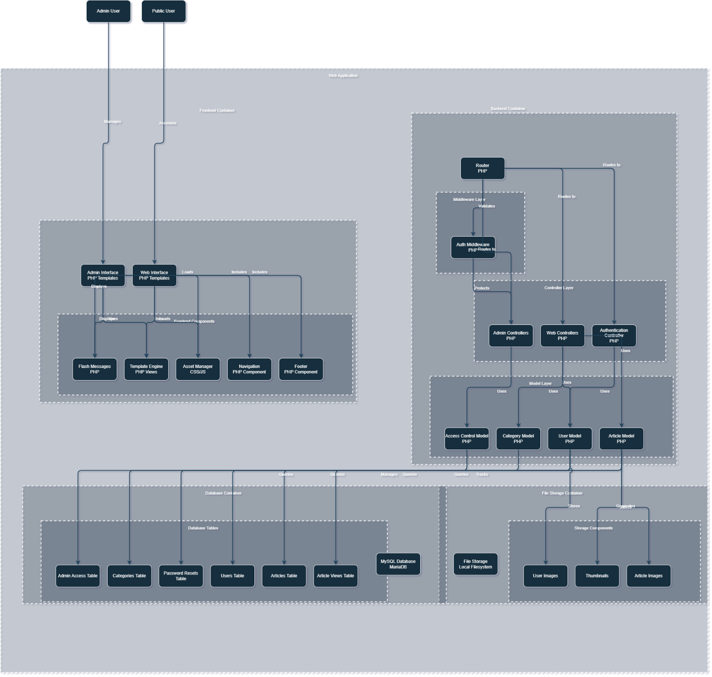Use case diagram

Příloha 3:

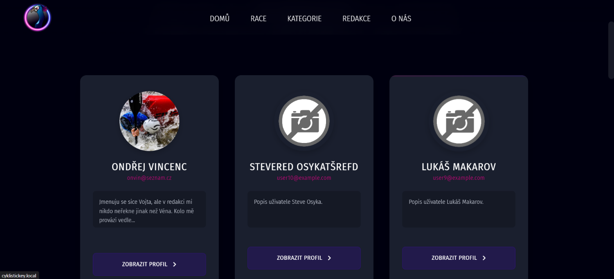Responzivita PC

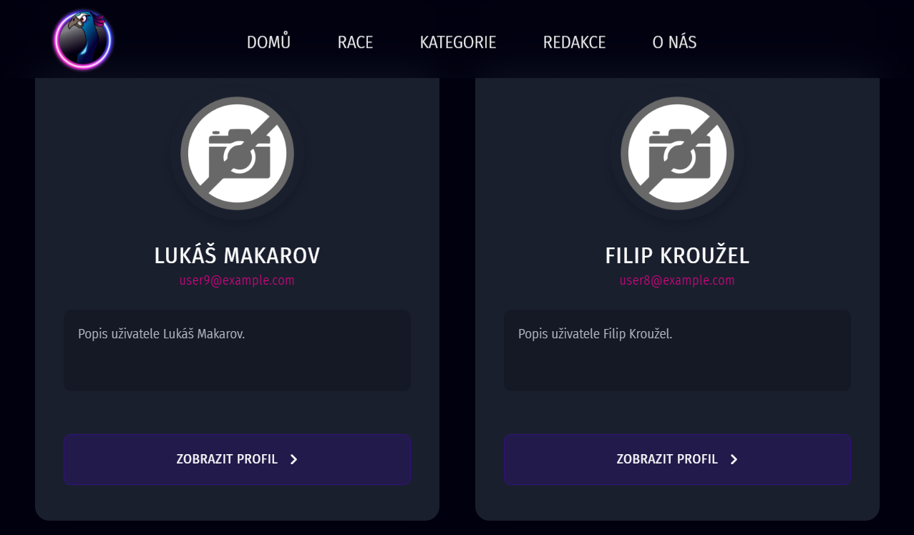Responzivita Tablet

Responzivita Mobil

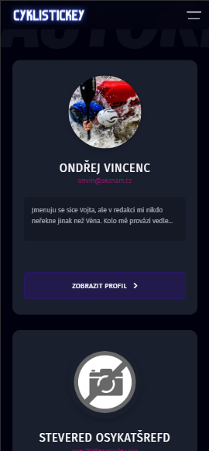

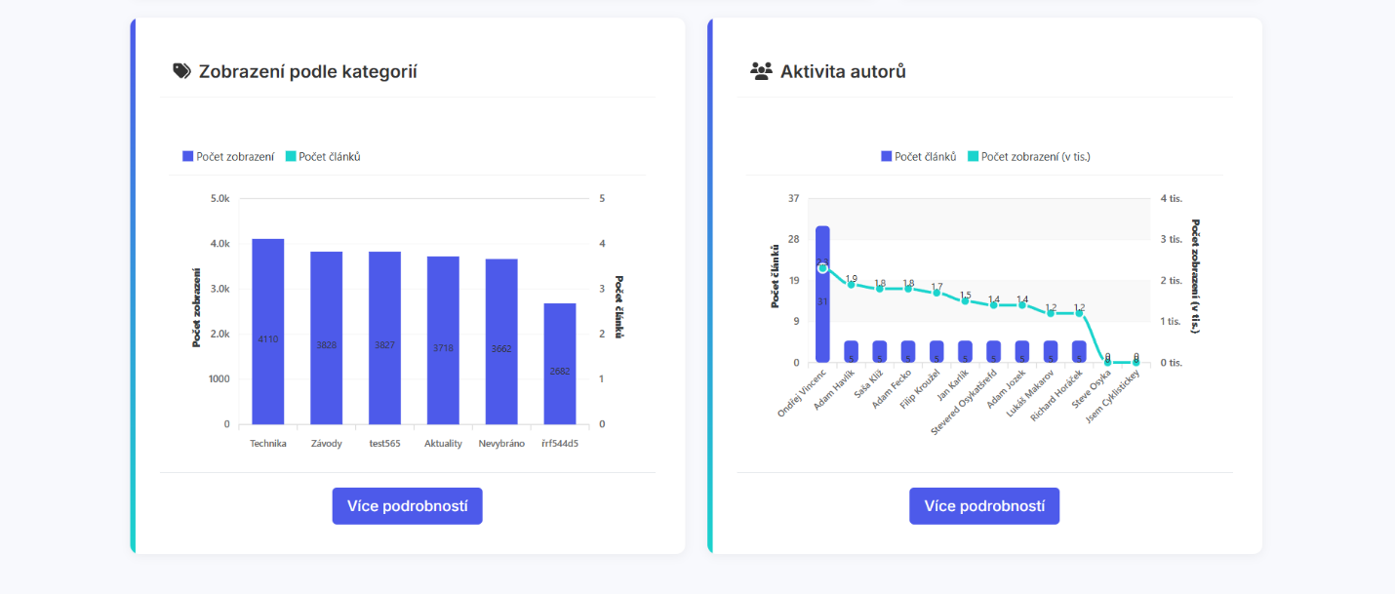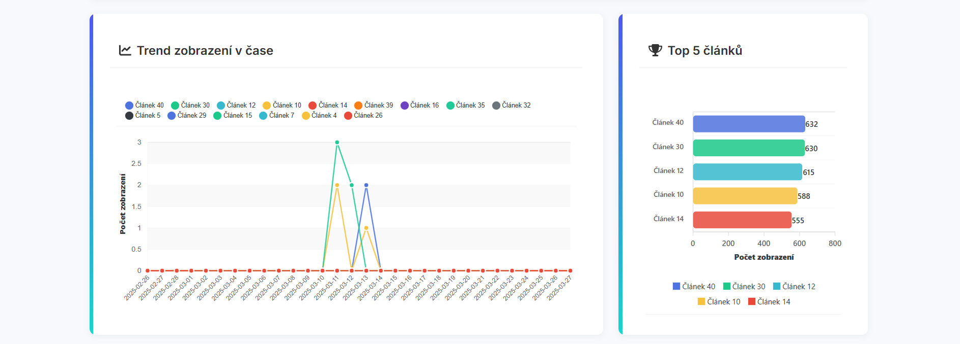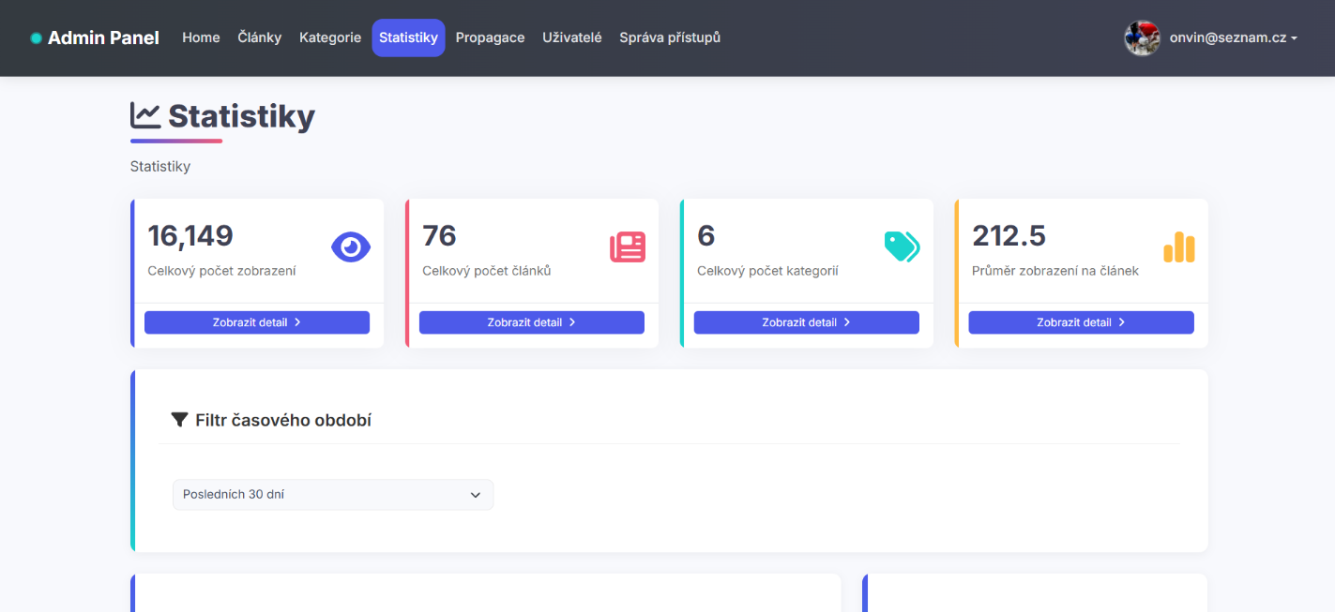Příloha 4:

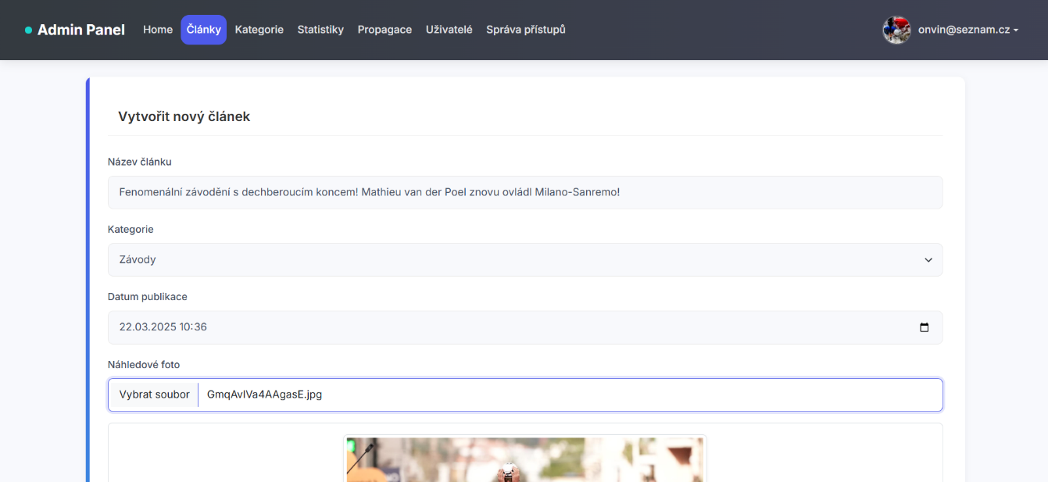Příloha 5:

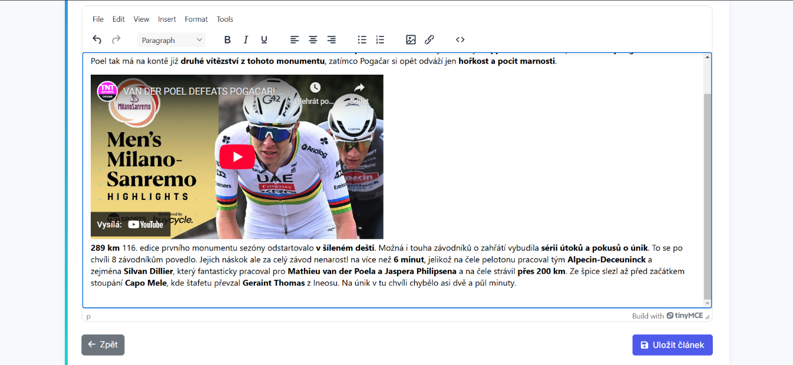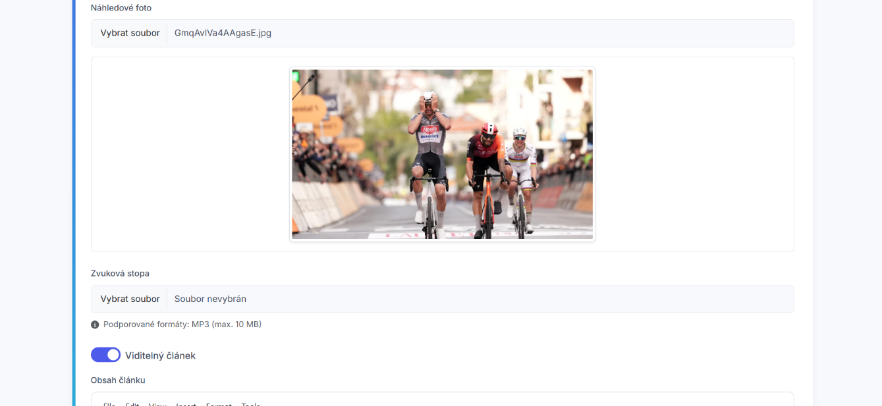

Příloha 6:

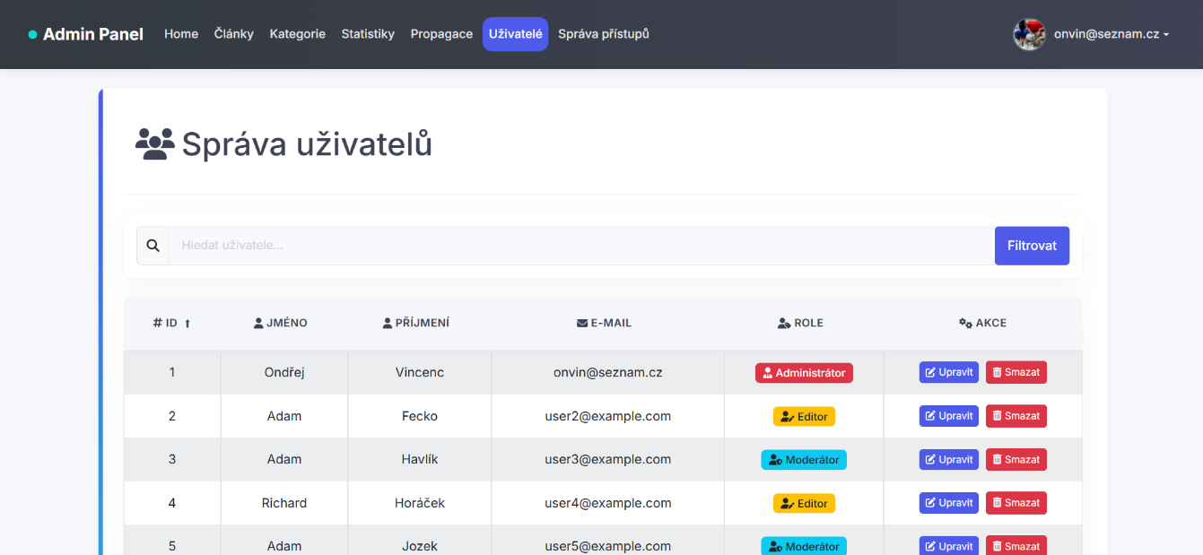 Správa uživatelů

Nastavení uživatelů pro administrátora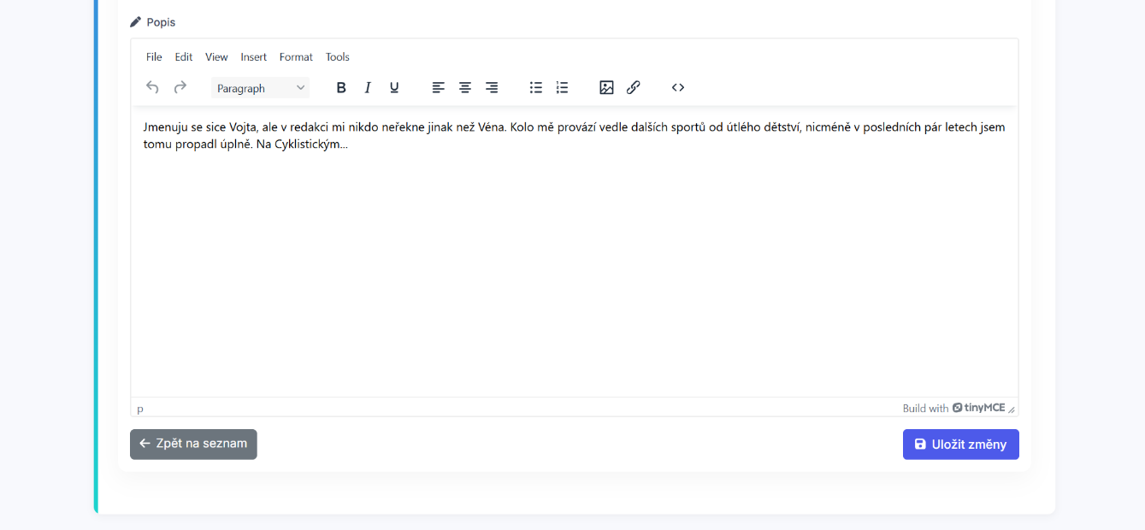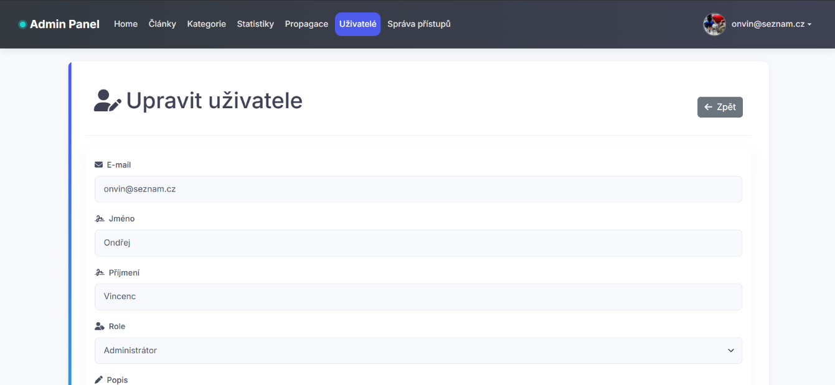

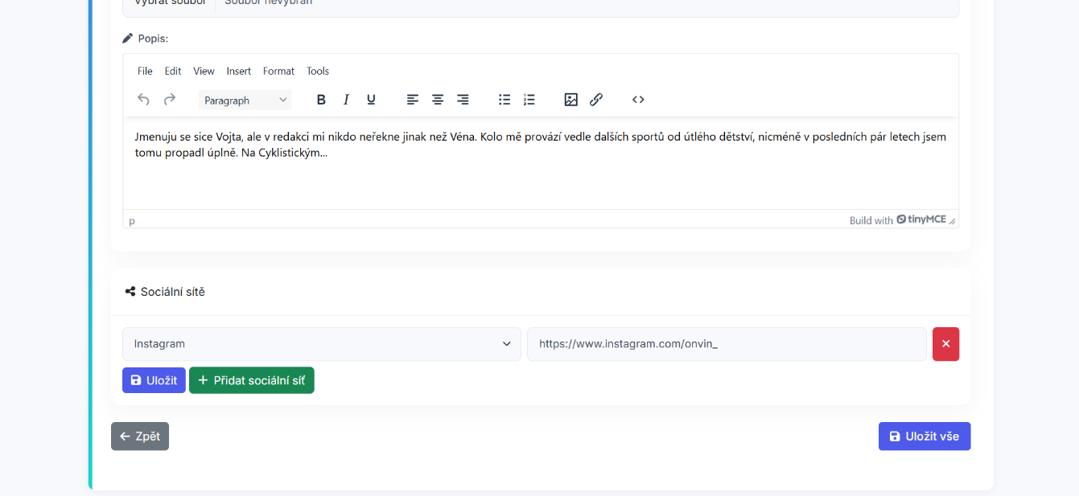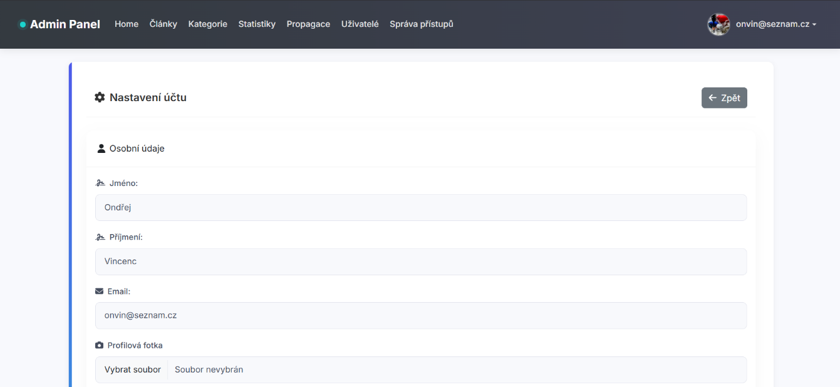 Nastavení vlastního účtu

Příloha 7:

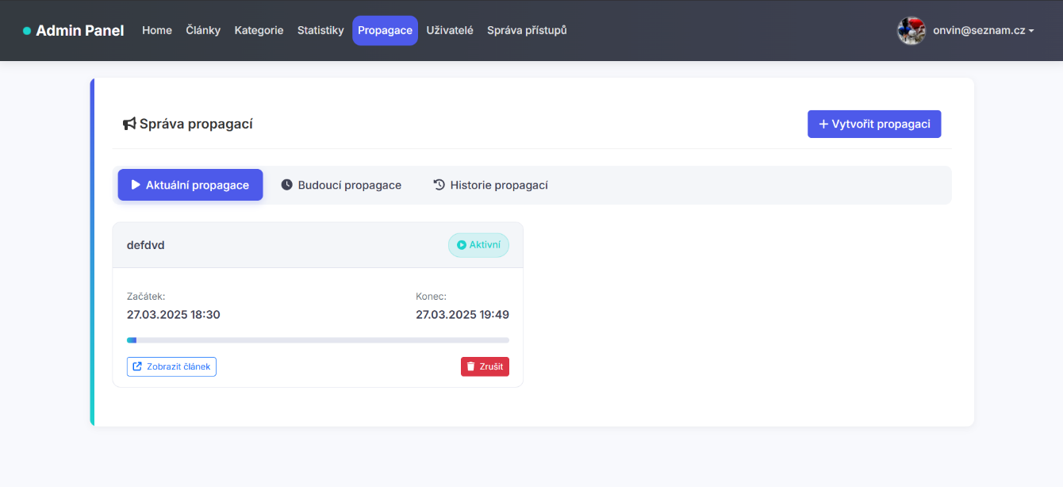 Aktuální propagace

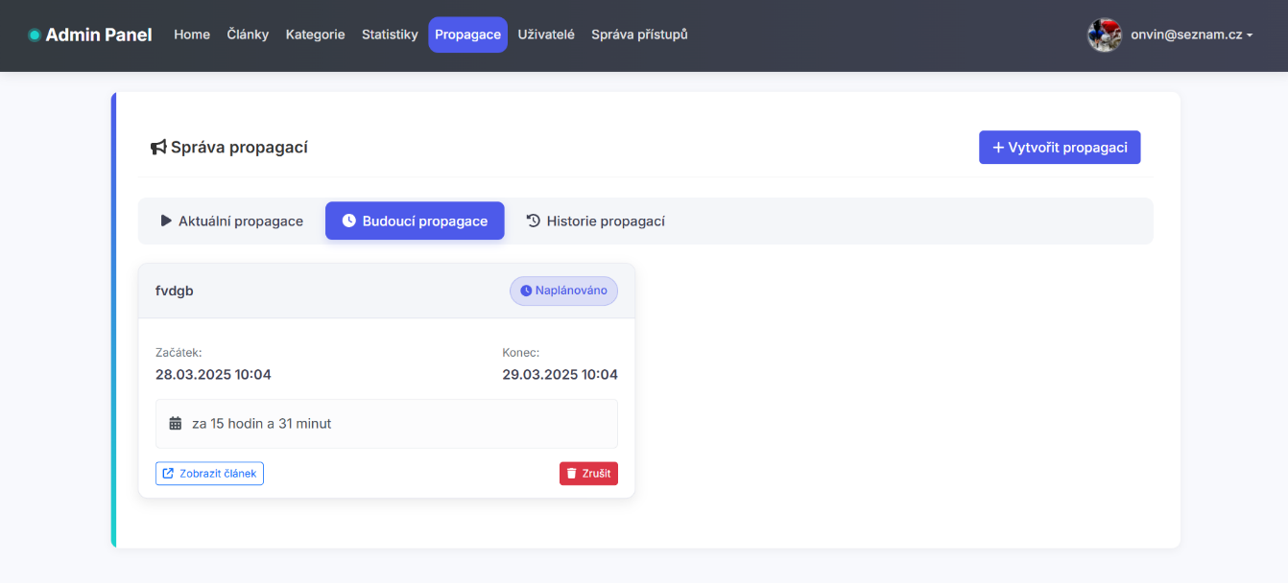Budoucí propagace

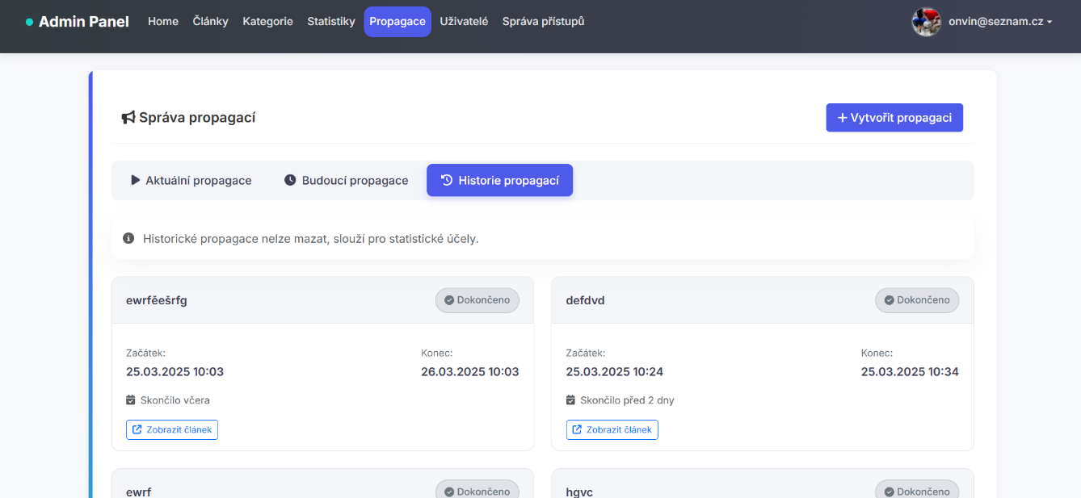Historie propagací

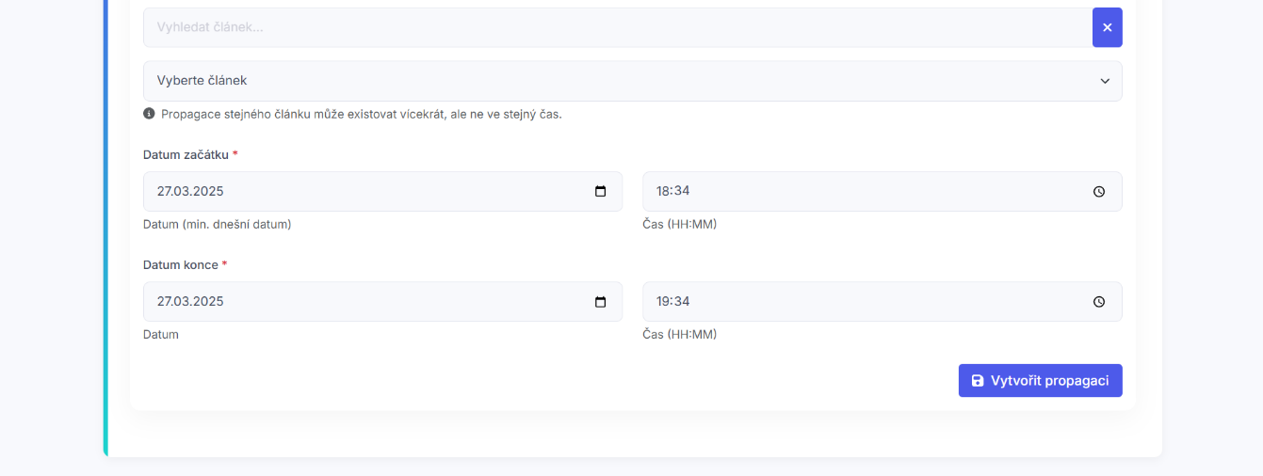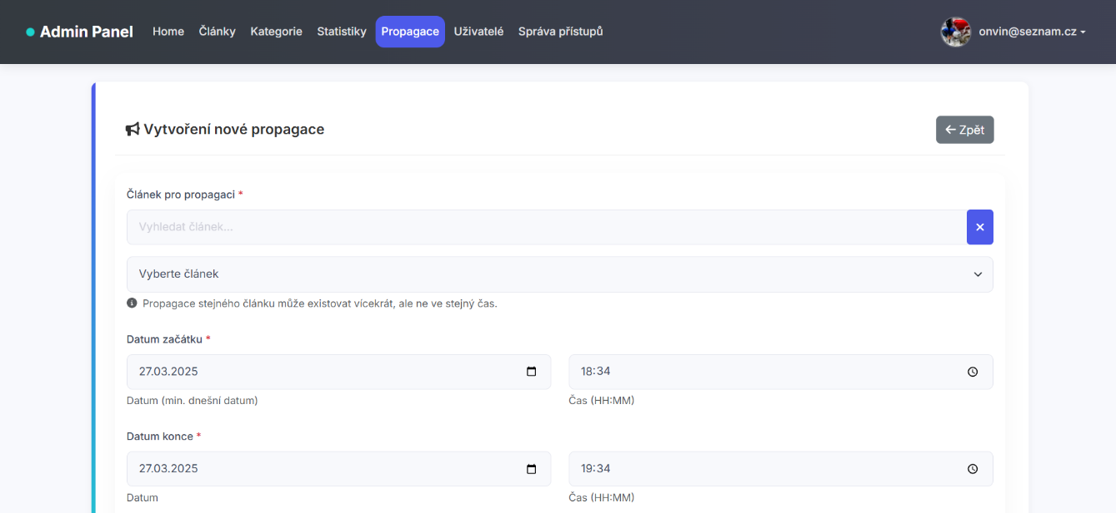Nová propagace